ФГБУ «Арктический и антарктический научно-исследовательский институт»
МЦД МЛ

Информационные материалы по мониторингу морского ледяного покрова Арктики и Южного Океана на основе данных ледового картирования и пассивного микроволнового зондирования SSMR-SSM/I-SSMIS-AMSR2
20.06.2016 - 28.06.2016

Контактная информация:
лаб. МЦДМЛ ААНИИ, тел. +7(812)337-3149, эл.почта: vms@aari.aq
Адрес в сети Интернет: http://wdc.aari.ru/datasets/d0042/
Содержание
Северное Полушарие 3
Рисунок 1а – Обзорная ледовая карта СЛО и повторяемость кромки за текущую неделю . 3
Рисунок 1б – Положение кромки льда и зон разреженных и сплоченных льдов СЛО за последний доступный срок на основе ледового анализа НЛЦ США 4
Рисунок 2 – Обзорная ледовая карта СЛО за текущую неделю и аналогичные периоды 2007-2014 гг. 5
Рисунок 3 – Поля распределения средневзвешенной толщины льда на основе совместной модели морского льда – океана ACNFS за текущие сутки и 2010-2014 гг. 6
Таблица 1 – Динамика изменения значений ледовитости для акваторий Северной полярной области за текущую неделю по данным наблюдений SSMR-SSM/I-SSMIS 7
Таблица 2 - Медианные значения ледовитости для Северной полярной области и 3-х меридиональных секторов за текущие 30 и 7-дневные интервалы и её аномалии от 2009-2014 гг. и интервалов 2005-2015 гг. и 1978-2015 гг. по данным наблюдений SSMR-SSM/I-SSMIS 7
Таблица 3 – Экстремальные и средние значения ледовитости для Северной полярной области и 3 меридиональных секторов за текущий 7-дневный интервал по данным наблюдений SSMR-SSM/I-SSMIS, алгоритм NASATEAM 8
Рисунок 4 – Ежедневные оценки сезонного хода ледовитости для Северной Полярной Области и её трех меридиональных секторов за период с 26.10.1978 по текущий момент времени по годам. 9
Рисунок 5 – Медианные распределения сплоченности льда за текущие 7 и 30 дневные интервалы времени и её разности относительно медианного распределения за те же промежутки за 1978-2015 и 2005-2015гг. на основе расчетов по данным SSMR-SSM/I-SSMIS,алгоритм NASATEAM . 11

Южный океан 12
Рисунок 6а – Ледовая карта Южного Океана за последний доступный срок (окраска по общей сплоченности 12
Рисунок 6б – Ледовая карта Южного Океана за последний доступный срок на (окраска по наиболее старому возрасту) 13
Рисунок 6в – Положение кромки льда и зон разреженных и сплоченных льдов Южного Океана за последний доступный срок на основе ледового анализа НЛЦ США 14
Рисунок 7 – Ежедневные оценки сезонного хода ледовитости Южного Океана и его трёх меридиональных секторов за период с 26.10.1978 по текущий момент времени по годам 15
Рисунок 8 – Медианные распределения общей сплоченности льда за текущие 7 и 30 дневные интервалы времени и её разности относительно медианного распределения за те же промежутки за периоды 1978-2015 и 2005-2015 гг. на основе расчетов по данным SSMR-SSM/I-SSMIS 15
Таблица 4 – Динамика изменения значений ледовитости для акваторий Южного океана за текущий 7-дневный интервал по данным наблюдений SSMR-SSM/I-SSMIS 16
Таблица 5 - Медианные значения ледовитости для Южного океана и 3 меридиональных секторов за текущие 30 и 7-дневные интервалы и её аномалии от 2009-2014 гг. и интервалов 2005-2015 гг. и 1978-2015 гг. по данным наблюдений SSMR-SSM/I-SSMIS, алгоритм NASATEAM……… 16
Таблица 6 – Экстремальные и средние значения ледовитости для Южного океана и 3 меридиональных секторов за текущий 7-дневный интервал по данным наблюдений SSMR-SSM/I-SSMIS, алгоритм NASATEAM 16
Приложение 1 – Статистические значения ледовитостей по отдельным акваториям Северной Полярной Области и Южного океана 17
Таблица 7 – Средние, аномалии среднего и экстремальные значения ледовитостей для Северной полярной области и её отдельных акваторий за текущие 7 и 30 дневные промежутки времени по данным наблюдений SSMR-SSM/I-SSMIS, алгоритм NASATEAM за период 1978-2015 гг. 17
Таблица 8 – Средние, аномалии среднего и экстремальные значения ледовитостей для Южного океана и его отдельных акваторий за текущие 7 и 30 дневные интервалы времени по данным наблюдений SSMR-SSM/I-SSMIS, алгоритм NASATEAM за период 1978-2015 гг. 19
Таблица 9 – Динамика изменения значений ледовитости для акваторий Северной полярной области и Южного океана за текущую неделю по данным наблюдений SSMIS 21

Характеристика исходного материала и методика расчетов 22

Северное Полушарие
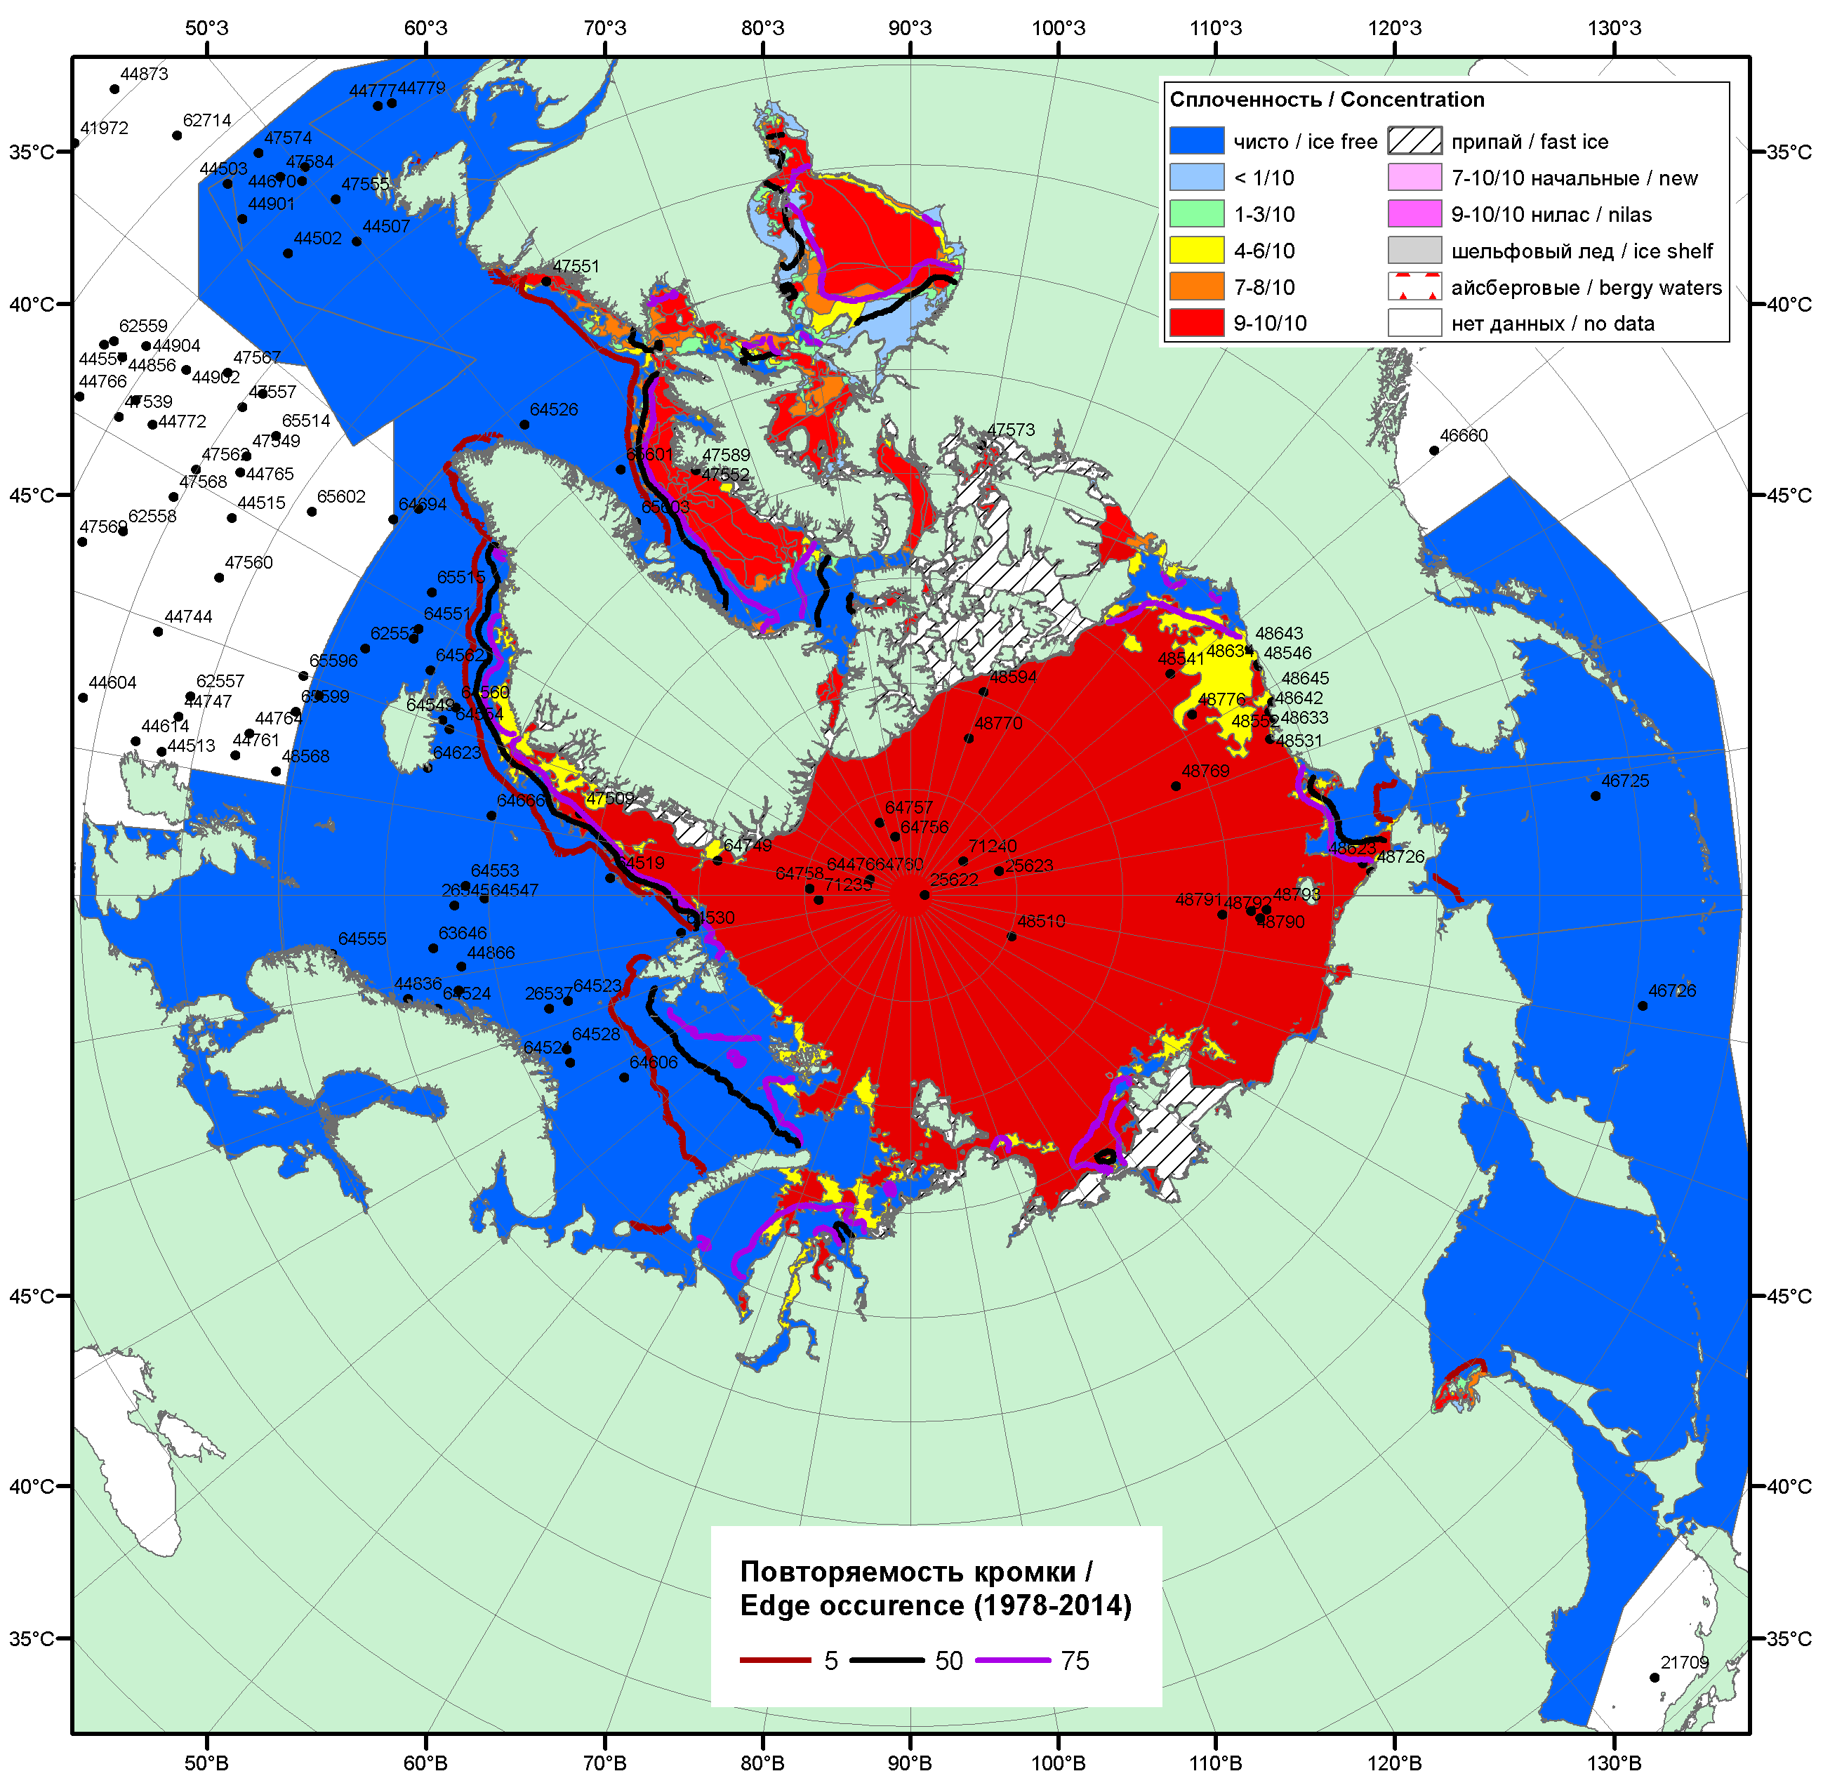

Рисунок 1а – Обзорная ледовая карта СЛО за 20.06 - 28.06.2016 г. на основе ледового анализа ААНИИ (28.06), Национального ледового центра США (23.06), Канадской ледовой службы (20.06), положение метеорологический дрейфующих буев IABP и Argos на 28.06.2016T1200+00 и повторяемость кромки за 21-25.06 за период 1979-2012 гг. по наблюдениям SSMR-SSM/I-SSMIS (алгоритм NASATEAM).

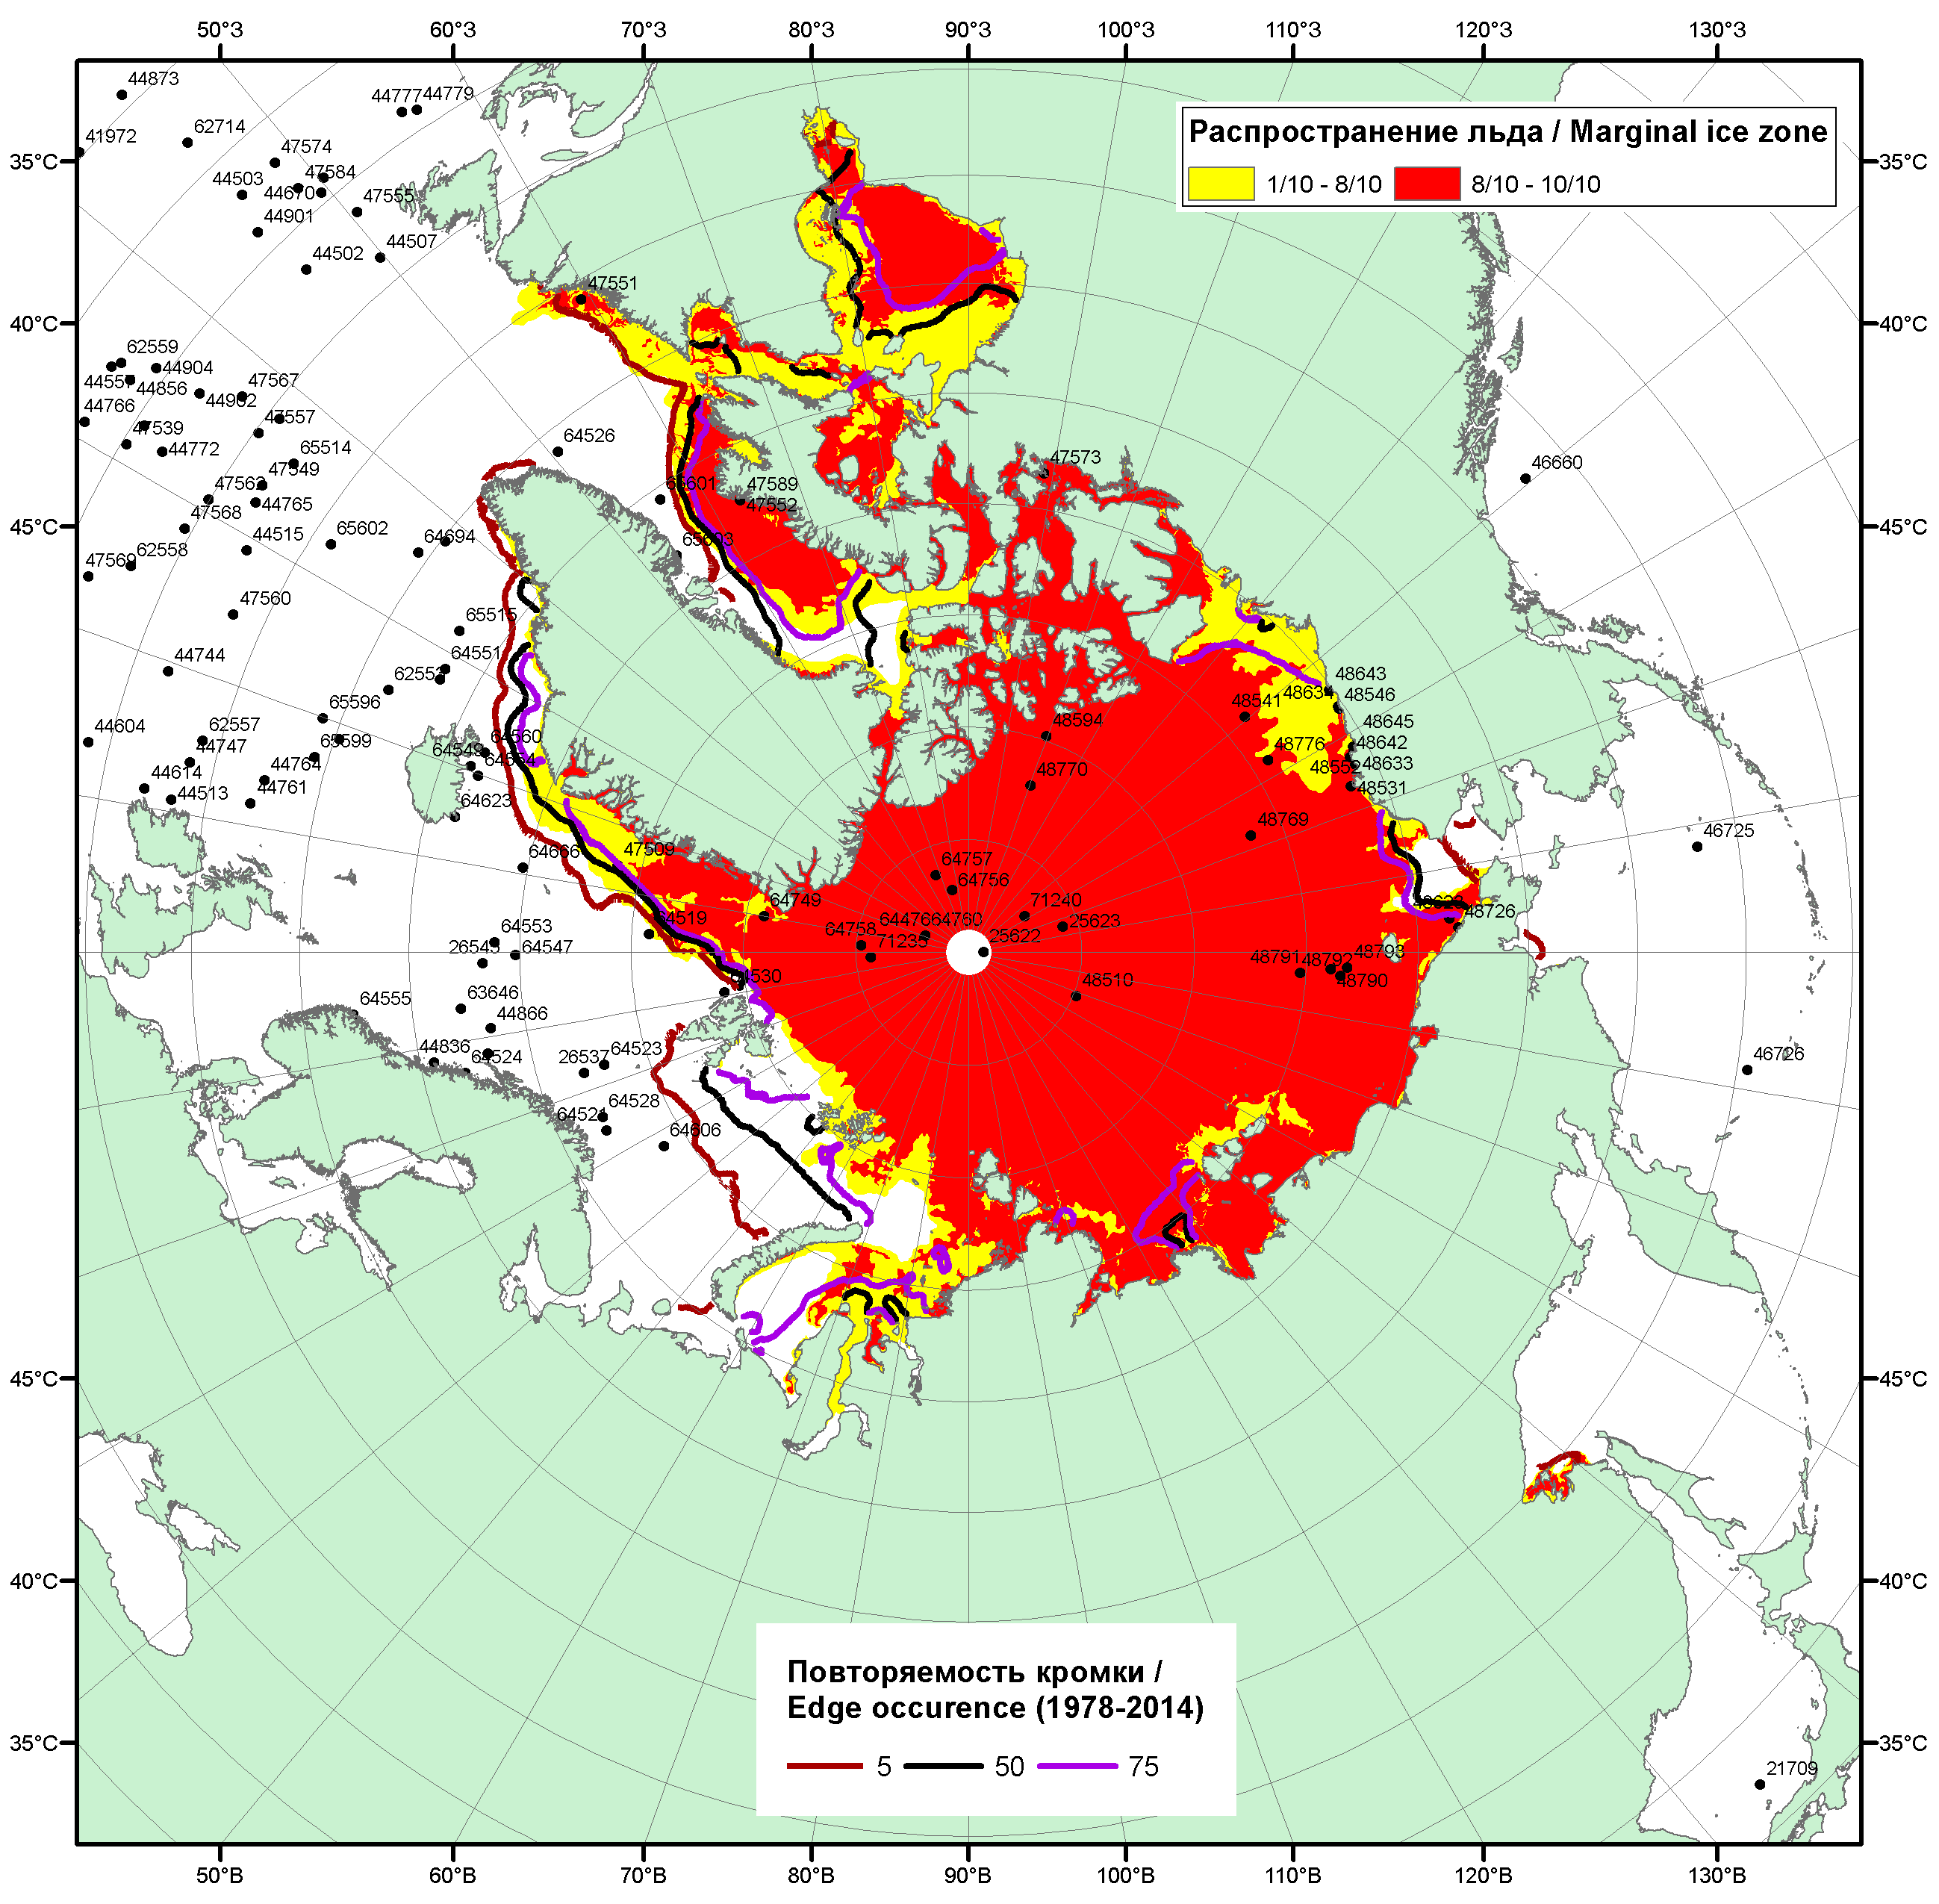

Рисунок 1б – Положение кромки льда и зон разреженных (<8/10) и сплоченных (≥8/10) льдов СЛО за 27.06.2016 г. на основе ледового анализа Национального Ледового Центра США, положение метеорологический дрейфующих буев IABP и Argos на 28.06.2016T1200+00 и повторяемость кромки за 26-30.06 за период 1979-2012 гг. по наблюдениям SSMR-SSM/I-SSMIS (алгоритм NASATEAM)/

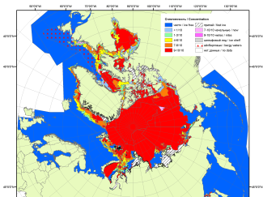 | 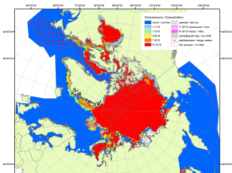 | 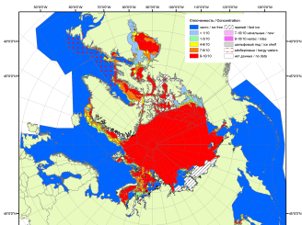
2007 | 2009 | 2010
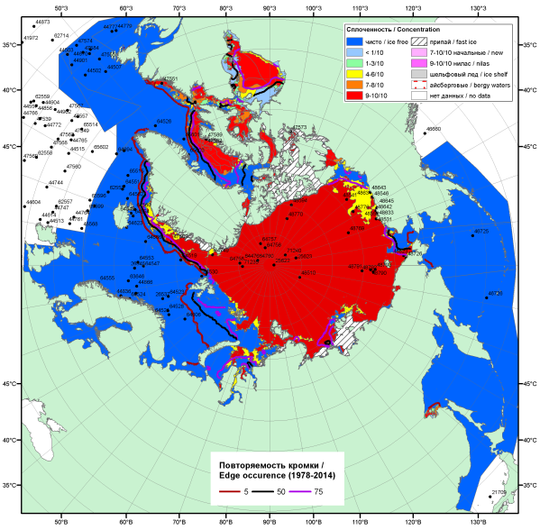  2016 |  | 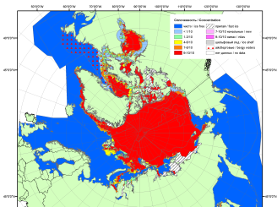
 |  | 2011
 |  | 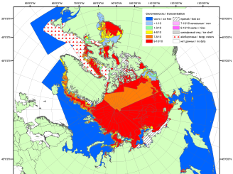
 |  | 2012
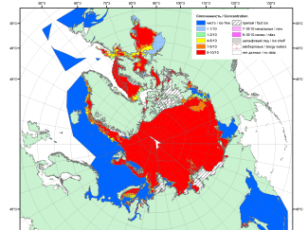 | 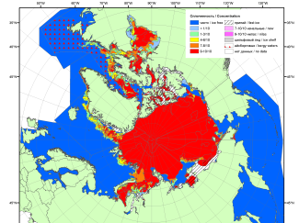 | 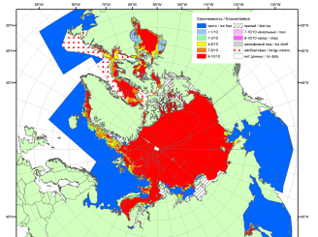
2015 | 2014 | 2013

Рисунок 2 – Обзорная ледовая карта СЛО за 20.06 - 28.06.2016 г. и аналогичные периоды 2007-2015 гг. на основе ледового Канадской ледовой службы и Национального ледового центра США.

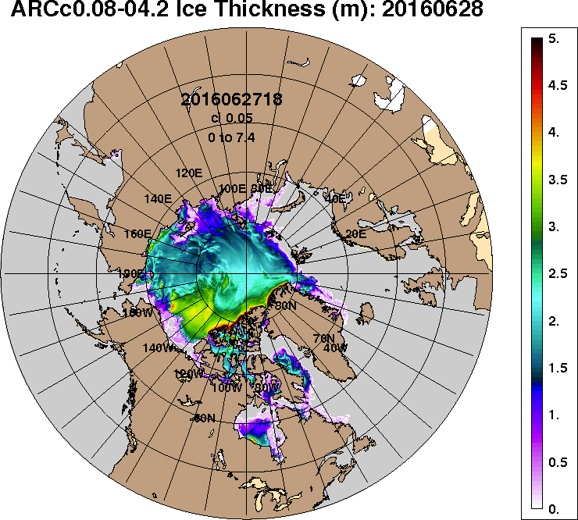 | 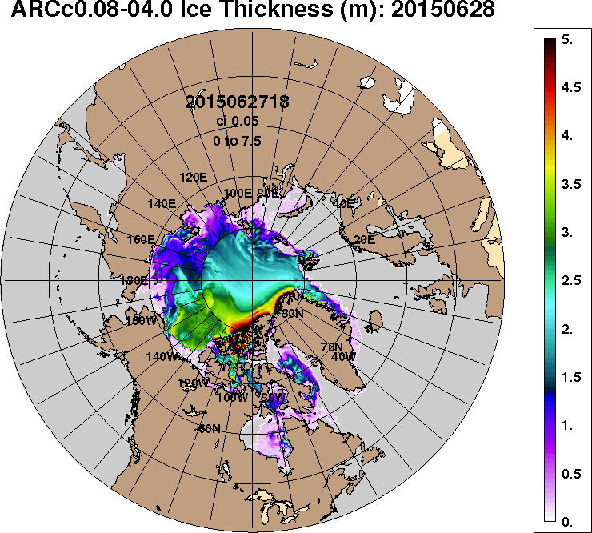
2016-06-28 | 2015-06-28
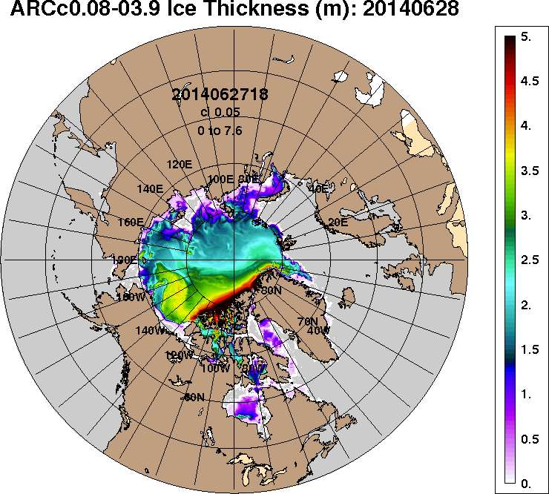 | 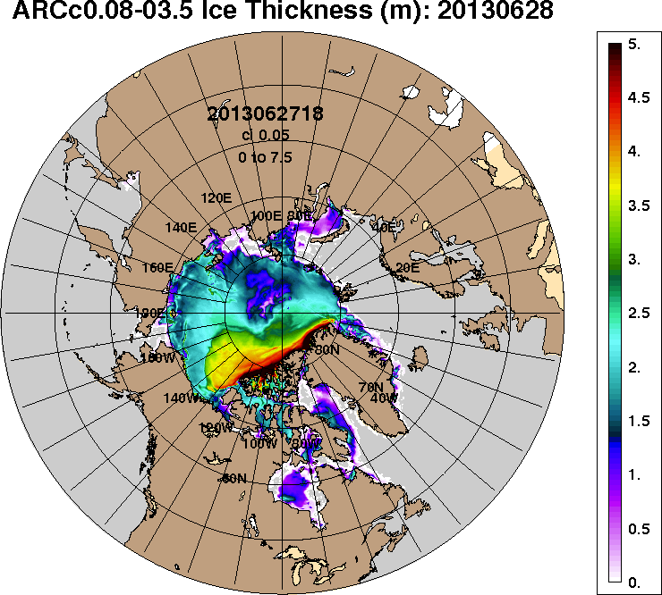
2014-06-28 | 2013-06-28
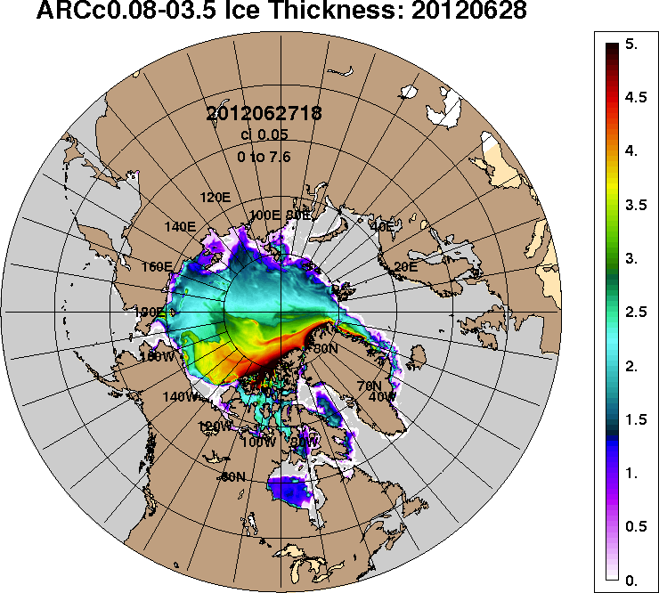 | 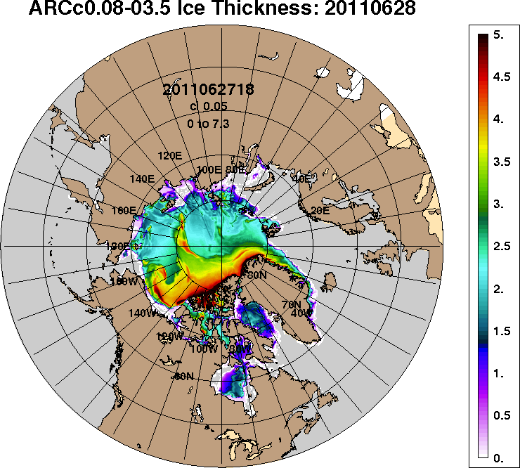
2012-06-28 | 2011-06-28
Рисунок 3 – Поля распределения средневзвешенной толщины льда на основе совместной модели морского льда – океана ACNFS (HYCOM/NCODA/CICE) 28 июня 2016 - 2011 гг.

Таблица 1 – Динамика изменения значений ледовитости по сравнению с предыдущей неделей для морей Северной полярной области за 20 – 26 июня 2016 г. по данным наблюдений SSMR-SSM/I-SSMIS-AMSR2
Регион | Северная полярная область | Сектор 45°W-95°E (Гренландское - Карское моря) | Сектор 95°E-170°W (моря Лаптевых - Чукотское, Берингово, Охотское) | Сектор 170°W-45°W (море Бофорта и Канадская Арктика) | Северный Ледовитый океан | Моря СМП (моря Карское-Чукотское)
Разность | -596.2 | -307.7 | -31.1 | -257.4 | -534.9 | -219.7
тыс.кв.км/сут. | -85.2 | -44.0 | -4.4 | -36.8 | -76.4 | -31.4

Таблица 2 - Медианные значения ледовитости для Северной полярной области, 3-х меридиональных секторов и моря СМП за текущие 30 и 7-дневные интервалы и её аномалии от 2011-2015 гг. и интервалов 2006-2016 гг. и 1978-2016 гг. по данным наблюдений SSMR-SSM/I-SSMIS-AMSR2, алгоритмы NASATEAM/BOOTSTRAP
Северная полярная область
Месяц | S, тыс. км² | Аномалии, тыс км²/%
 |  | 2011 г | 2012 г | 2013 г | 2014 г | 2015 г | 2006-2016гг | 1978-2016гг
27.05-26.06 | 10675.1 | -497.6 | -665.1 | -1128.9 | -789.7 | -475.1 | -676.7 | -1333.8
 |  | -4.5 | -5.9 | -9.6 | -6.9 | -4.3 | -6.0 | -11.1
20-26.06 | 9943.1 | -293.6 | -299.1 | -1142.3 | -629.2 | -599.6 | -571.9 | -1388.9
 |  | -2.9 | -2.9 | -10.3 | -6.0 | -5.7 | -5.4 | -12.3
Сектор 45°W-95°E (Гренландское - Карское моря)
Месяц | S, тыс. км² | Аномалии, тыс км²/%
 |  | 2011 г | 2012 г | 2013 г | 2014 г | 2015 г | 2006-2016гг | 1978-2016гг
27.05-26.06 | 2178.6 | -458.5 | -315.7 | -560.7 | -625.7 | -341.0 | -475.7 | -867.5
 |  | -17.4 | -12.7 | -20.5 | -22.3 | -13.5 | -17.9 | -28.5
20-26.06 | 1821.5 | -484.0 | -334.8 | -738.8 | -800.6 | -473.6 | -588.5 | -1027.2
 |  | -21.0 | -15.5 | -28.9 | -30.5 | -20.6 | -24.4 | -36.1
Сектор 95°E-170°W (моря Лаптевых - Чукотское, Берингово, Охотское)
Месяц | S, тыс. км² | Аномалии, тыс км²/%
 |  | 2011 г | 2012 г | 2013 г | 2014 г | 2015 г | 2006-2016гг | 1978-2016гг
27.05-26.06 | 3446.3 | 122.5 | -125.5 | -52.8 | 169.8 | 31.6 | 9.5 | -52.8
 |  | 3.7 | -3.5 | -1.5 | 5.2 | 0.9 | 0.3 | -1.5
20-26.06 | 3397.5 | 240.1 | 10.0 | 54.1 | 245.1 | 41.5 | 81.9 | -3.2
 |  | 7.6 | 0.3 | 1.6 | 7.8 | 1.2 | 2.5 | -0.1
Сектор 170°W-45°W (море Бофорта и Канадская Арктика)
Месяц | S, тыс. км² | Аномалии, тыс км²/%
 |  | 2011 г | 2012 г | 2013 г | 2014 г | 2015 г | 2006-2016гг | 1978-2016гг
27.05-26.06 | 5050.1 | -161.7 | -224.0 | -515.3 | -333.8 | -165.7 | -210.6 | -413.5
 |  | -3.1 | -4.2 | -9.3 | -6.2 | -3.2 | -4.0 | -7.6
20-26.06 | 4724.1 | -49.6 | 25.7 | -457.6 | -73.7 | -167.4 | -65.4 | -358.6
 |  | -1.0 | 0.5 | -8.8 | -1.5 | -3.4 | -1.4 | -7.1
Северный Ледовитый океан
Месяц | S, тыс. км² | Аномалии, тыс км²/%
 |  | 2011 г | 2012 г | 2013 г | 2014 г | 2015 г | 2006-2016гг | 1978-2016гг
27.05-26.06 | 10065.1 | -395.8 | -252.8 | -753.1 | -589.9 | -291.5 | -479.1 | -1041.5
 |  | -3.8 | -2.5 | -7.0 | -5.5 | -2.8 | -4.5 | -9.4
20-26.06 | 9467.9 | -193.2 | -97.4 | -790.1 | -517.4 | -442.6 | -440.6 | -1158.2
 |  | -2.0 | -1.0 | -7.7 | -5.2 | -4.5 | -4.4 | -10.9
Моря СМП (моря Карское-Чукотское)
Месяц | S, тыс. км² | Аномалии, тыс км²/%
 |  | 2011 г | 2012 г | 2013 г | 2014 г | 2015 г | 2006-2016гг | 1978-2016гг
27.05-26.06 | 2691.0 | 173.6 | 81.9 | -158.7 | -40.0 | 78.6 | -54.5 | -169.9
 |  | 6.9 | 3.1 | -5.6 | -1.5 | 3.0 | -2.0 | -5.9
20-26.06 | 2424.7 | 254.1 | 93.2 | -250.5 | -185.1 | 23.1 | -118.9 | -312.9
 |  | 11.7 | 4.0 | -9.4 | -7.1 | 1.0 | -4.7 | -11.4

Таблица 3 – Экстремальные и средние значения ледовитости для Северной полярной области, 3 меридиональных секторов и моря СМП за текущий 7-дневный интервал по данным наблюдений SSMR-SSM/I-SSMIS-AMSR2, алгоритмы NASATEAM/BOOTSTRAP
Северная полярная область
Месяц | Минимальное знач. | Максимальное знач. | Среднее знач. | Медиана
20-26.06 | 9653.0  26.06.2016 | 12493.2  20.06.1979 | 11332.0 | 11403.9
Сектор 45°W-95°E (Гренландское - Карское моря)
Месяц | Минимальное знач. | Максимальное знач. | Среднее знач. | Медиана
20-26.06 | 1673.7  26.06.2016 | 3545.5  20.06.1981 | 2848.7 | 2900.7
Сектор 95°E-170°W (моря Лаптевых - Чукотское, Берингово, Охотское)
Месяц | Минимальное знач. | Максимальное знач. | Среднее знач. | Медиана
20-26.06 | 3123.5  25.06.2014 | 3571.6  23.06.1994 | 3400.6 | 3426.3
Сектор 170°W-45°W (море Бофорта и Канадская Арктика)
Месяц | Минимальное знач. | Максимальное знач. | Среднее знач. | Медиана
20-26.06 | 4091.9  26.06.2010 | 5767.4  20.06.1983 | 5082.7 | 5160.7
Северный Ледовитый океан
Месяц | Минимальное знач. | Максимальное знач. | Среднее знач. | Медиана
20-26.06 | 9202.4  26.06.2016 | 11705.9  20.06.1979 | 10626.2 | 10703.2
Моря СМП (моря Карское-Чукотское)
Месяц | Минимальное знач. | Максимальное знач. | Среднее знач. | Медиана
20-26.06 | 2090.6  26.06.2011 | 3002.8  20.06.1983 | 2737.7 | 2780.6

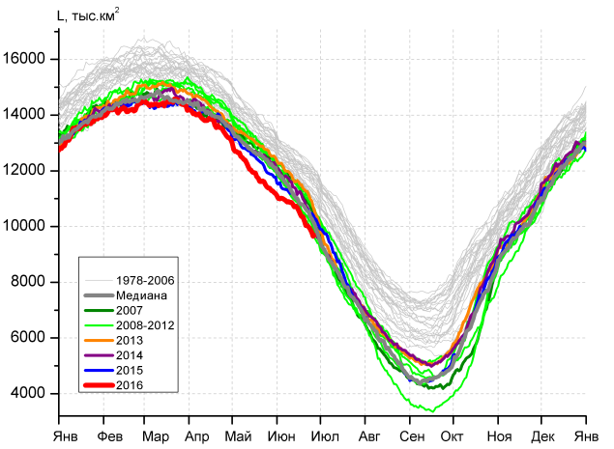 | 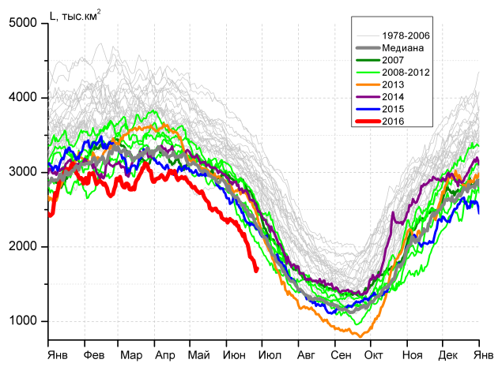
а) | б)
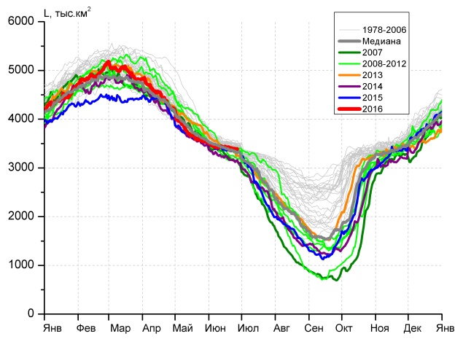 | 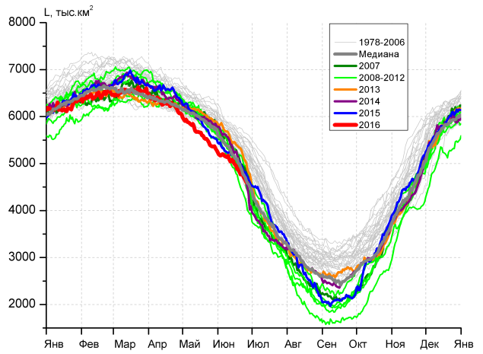
в) | г)
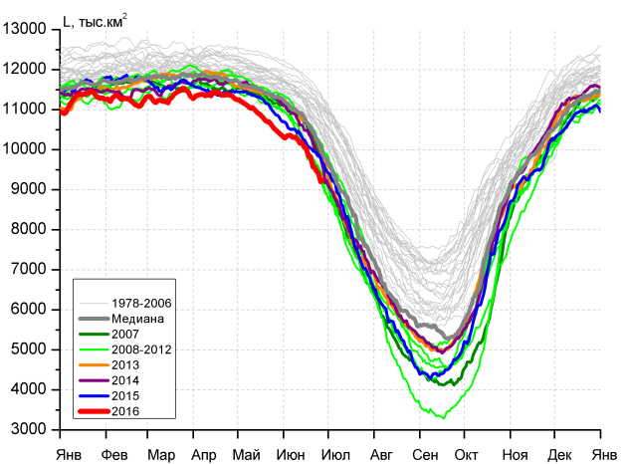 |  | 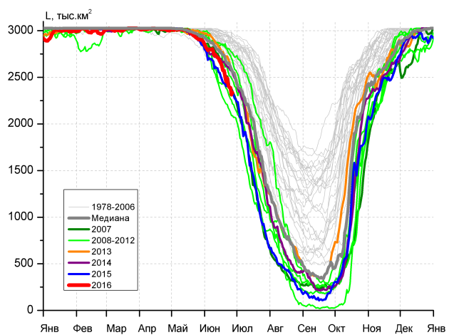
д) |  | е)

Рисунок 4 – Ежедневные оценки сезонного хода ледовитости для Северной Полярной Области и трех меридиональных секторов за период 26.10.1978 - 26.06.2016 по годам на основе расчетов по данным SSMR-SSM/I-SSMIS-AMSR2, алгоритмы NASATEAM/BOOTSTRAP: а) Северная полярная область, б) сектор 45°W-95°E (Гренландское – Карское моря), в) сектор 95°E-170°W (моря Лаптевых – Чукотское и Берингово, Охотское), г) сектор 170°W-45°W (море Бофорта и Канадская Арктика), д) Северный Ледовитый океан, е) Северный морской путь (Карское - Чукотское моря).

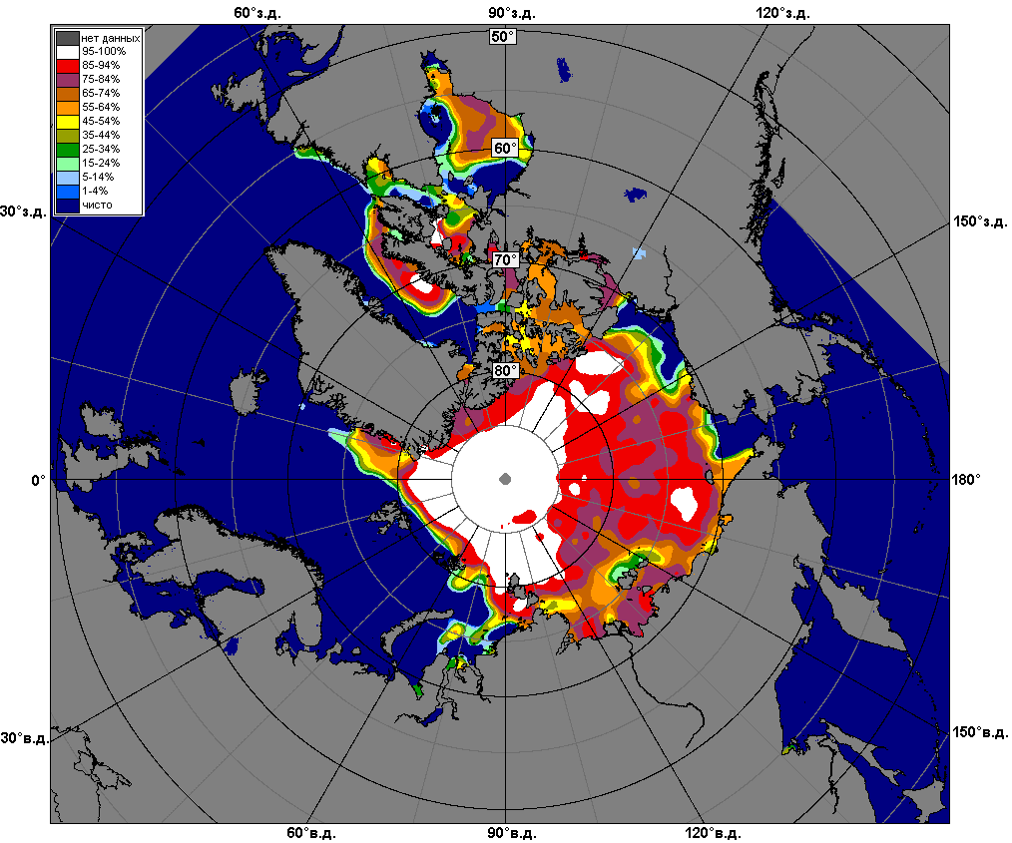 | 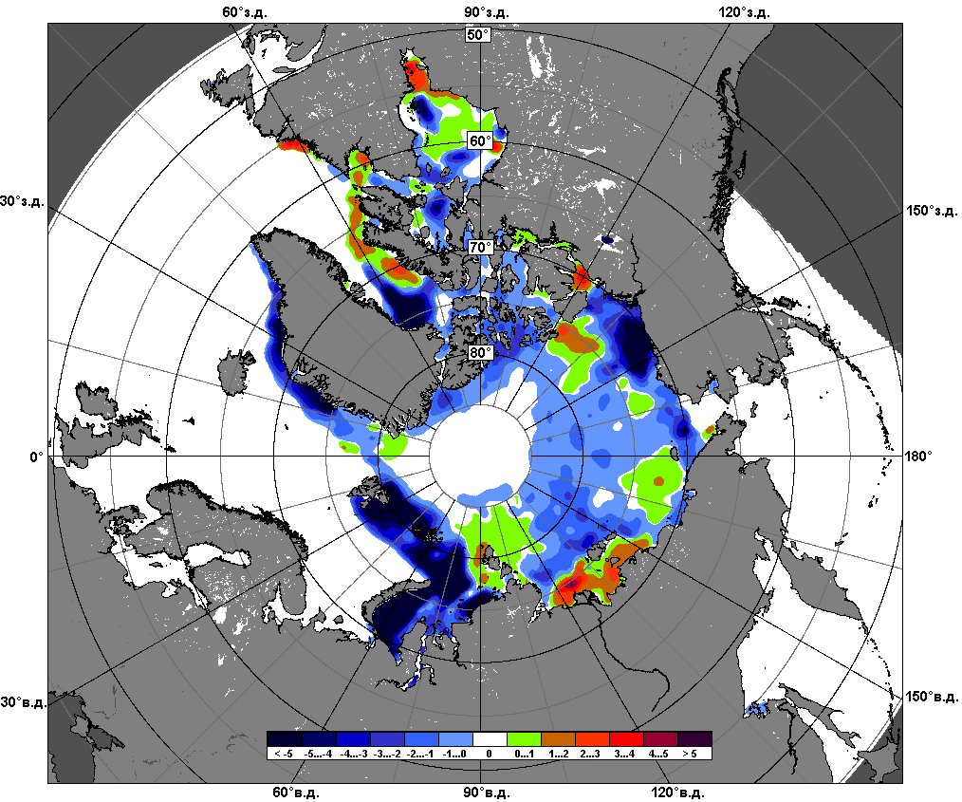 | 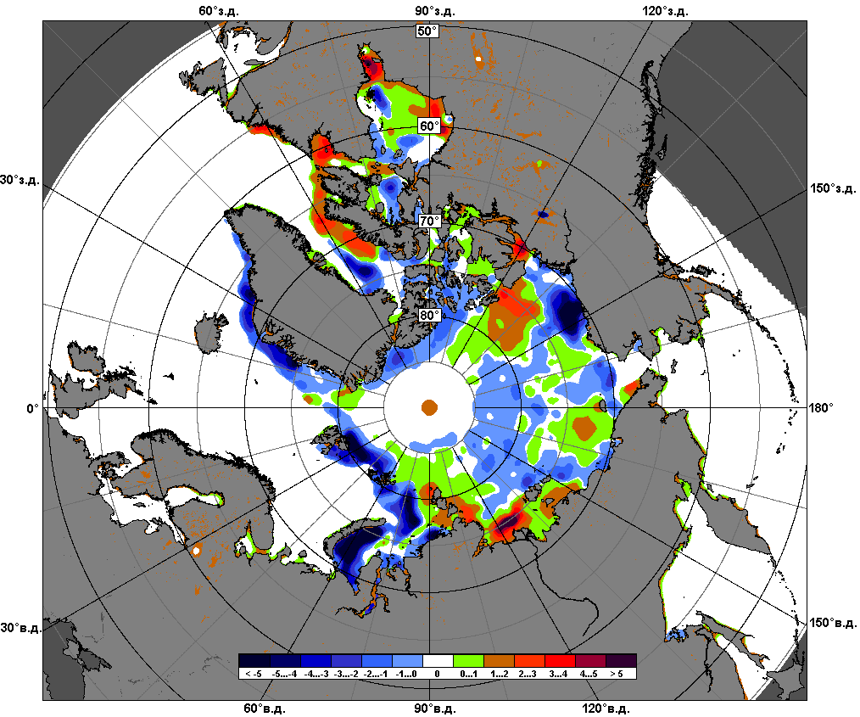
 | 20.06 – 26.06
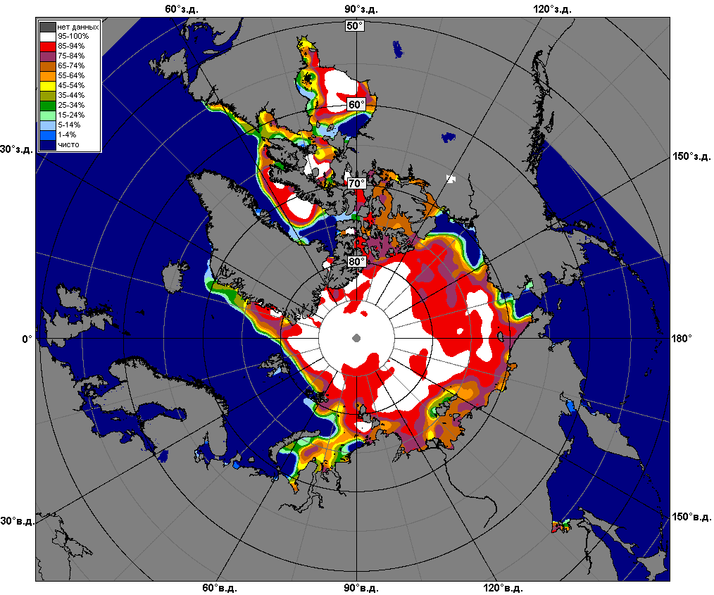 | 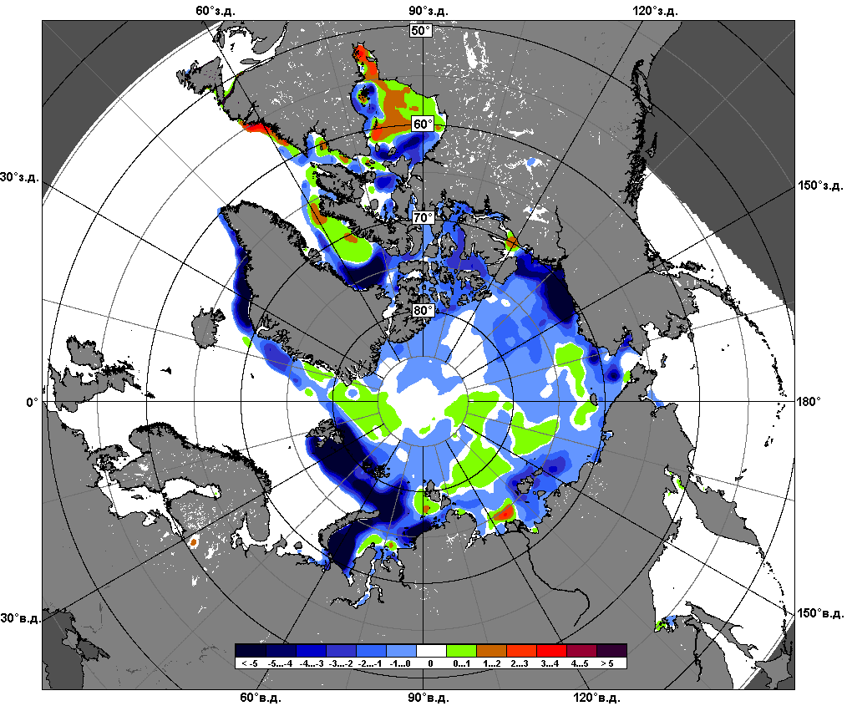 | 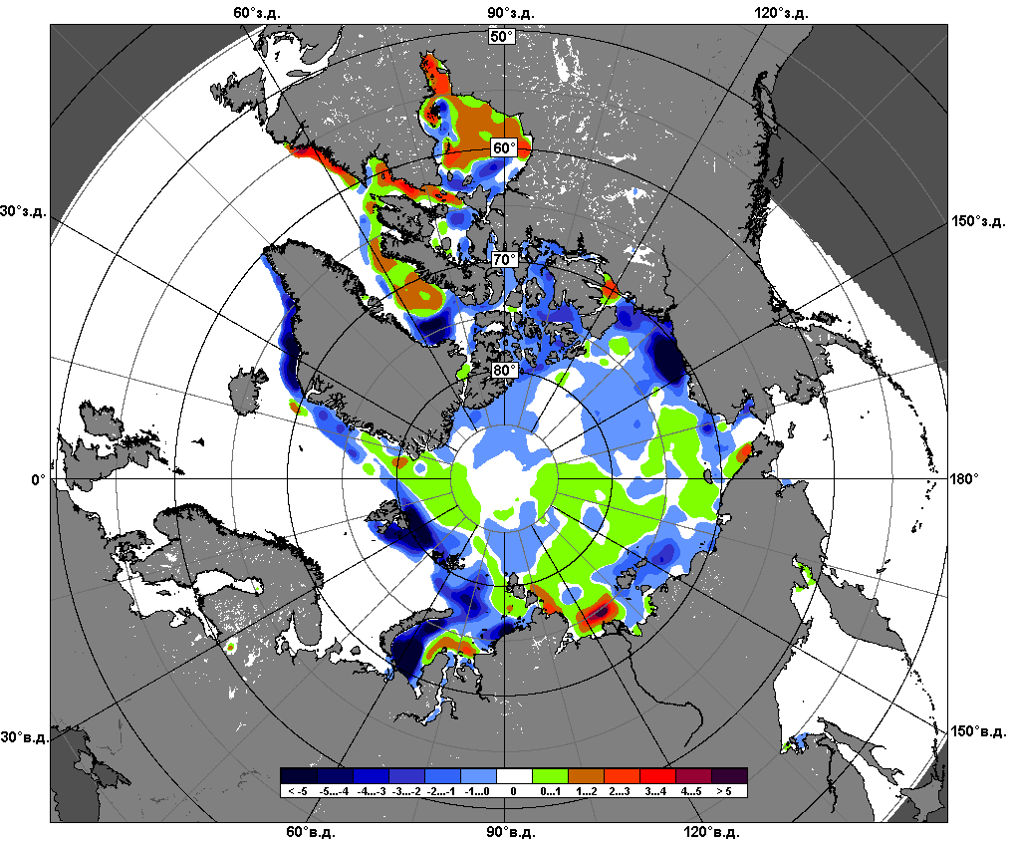
 | 27.05 – 26.06

Рисунок 5 – Медианные распределения сплоченности льда за текущие 7 и 30-дневные промежутки и её разности относительно медианного распределения за те же месяца за периоды 1979-2016 (центр) и 2006-2016 гг. (справа) на основе расчетов по данным SSMR-SSM/I-SSMIS-AMSR2, алгоритмы NASATEAM/BOOTSTRAP.

Южный океан

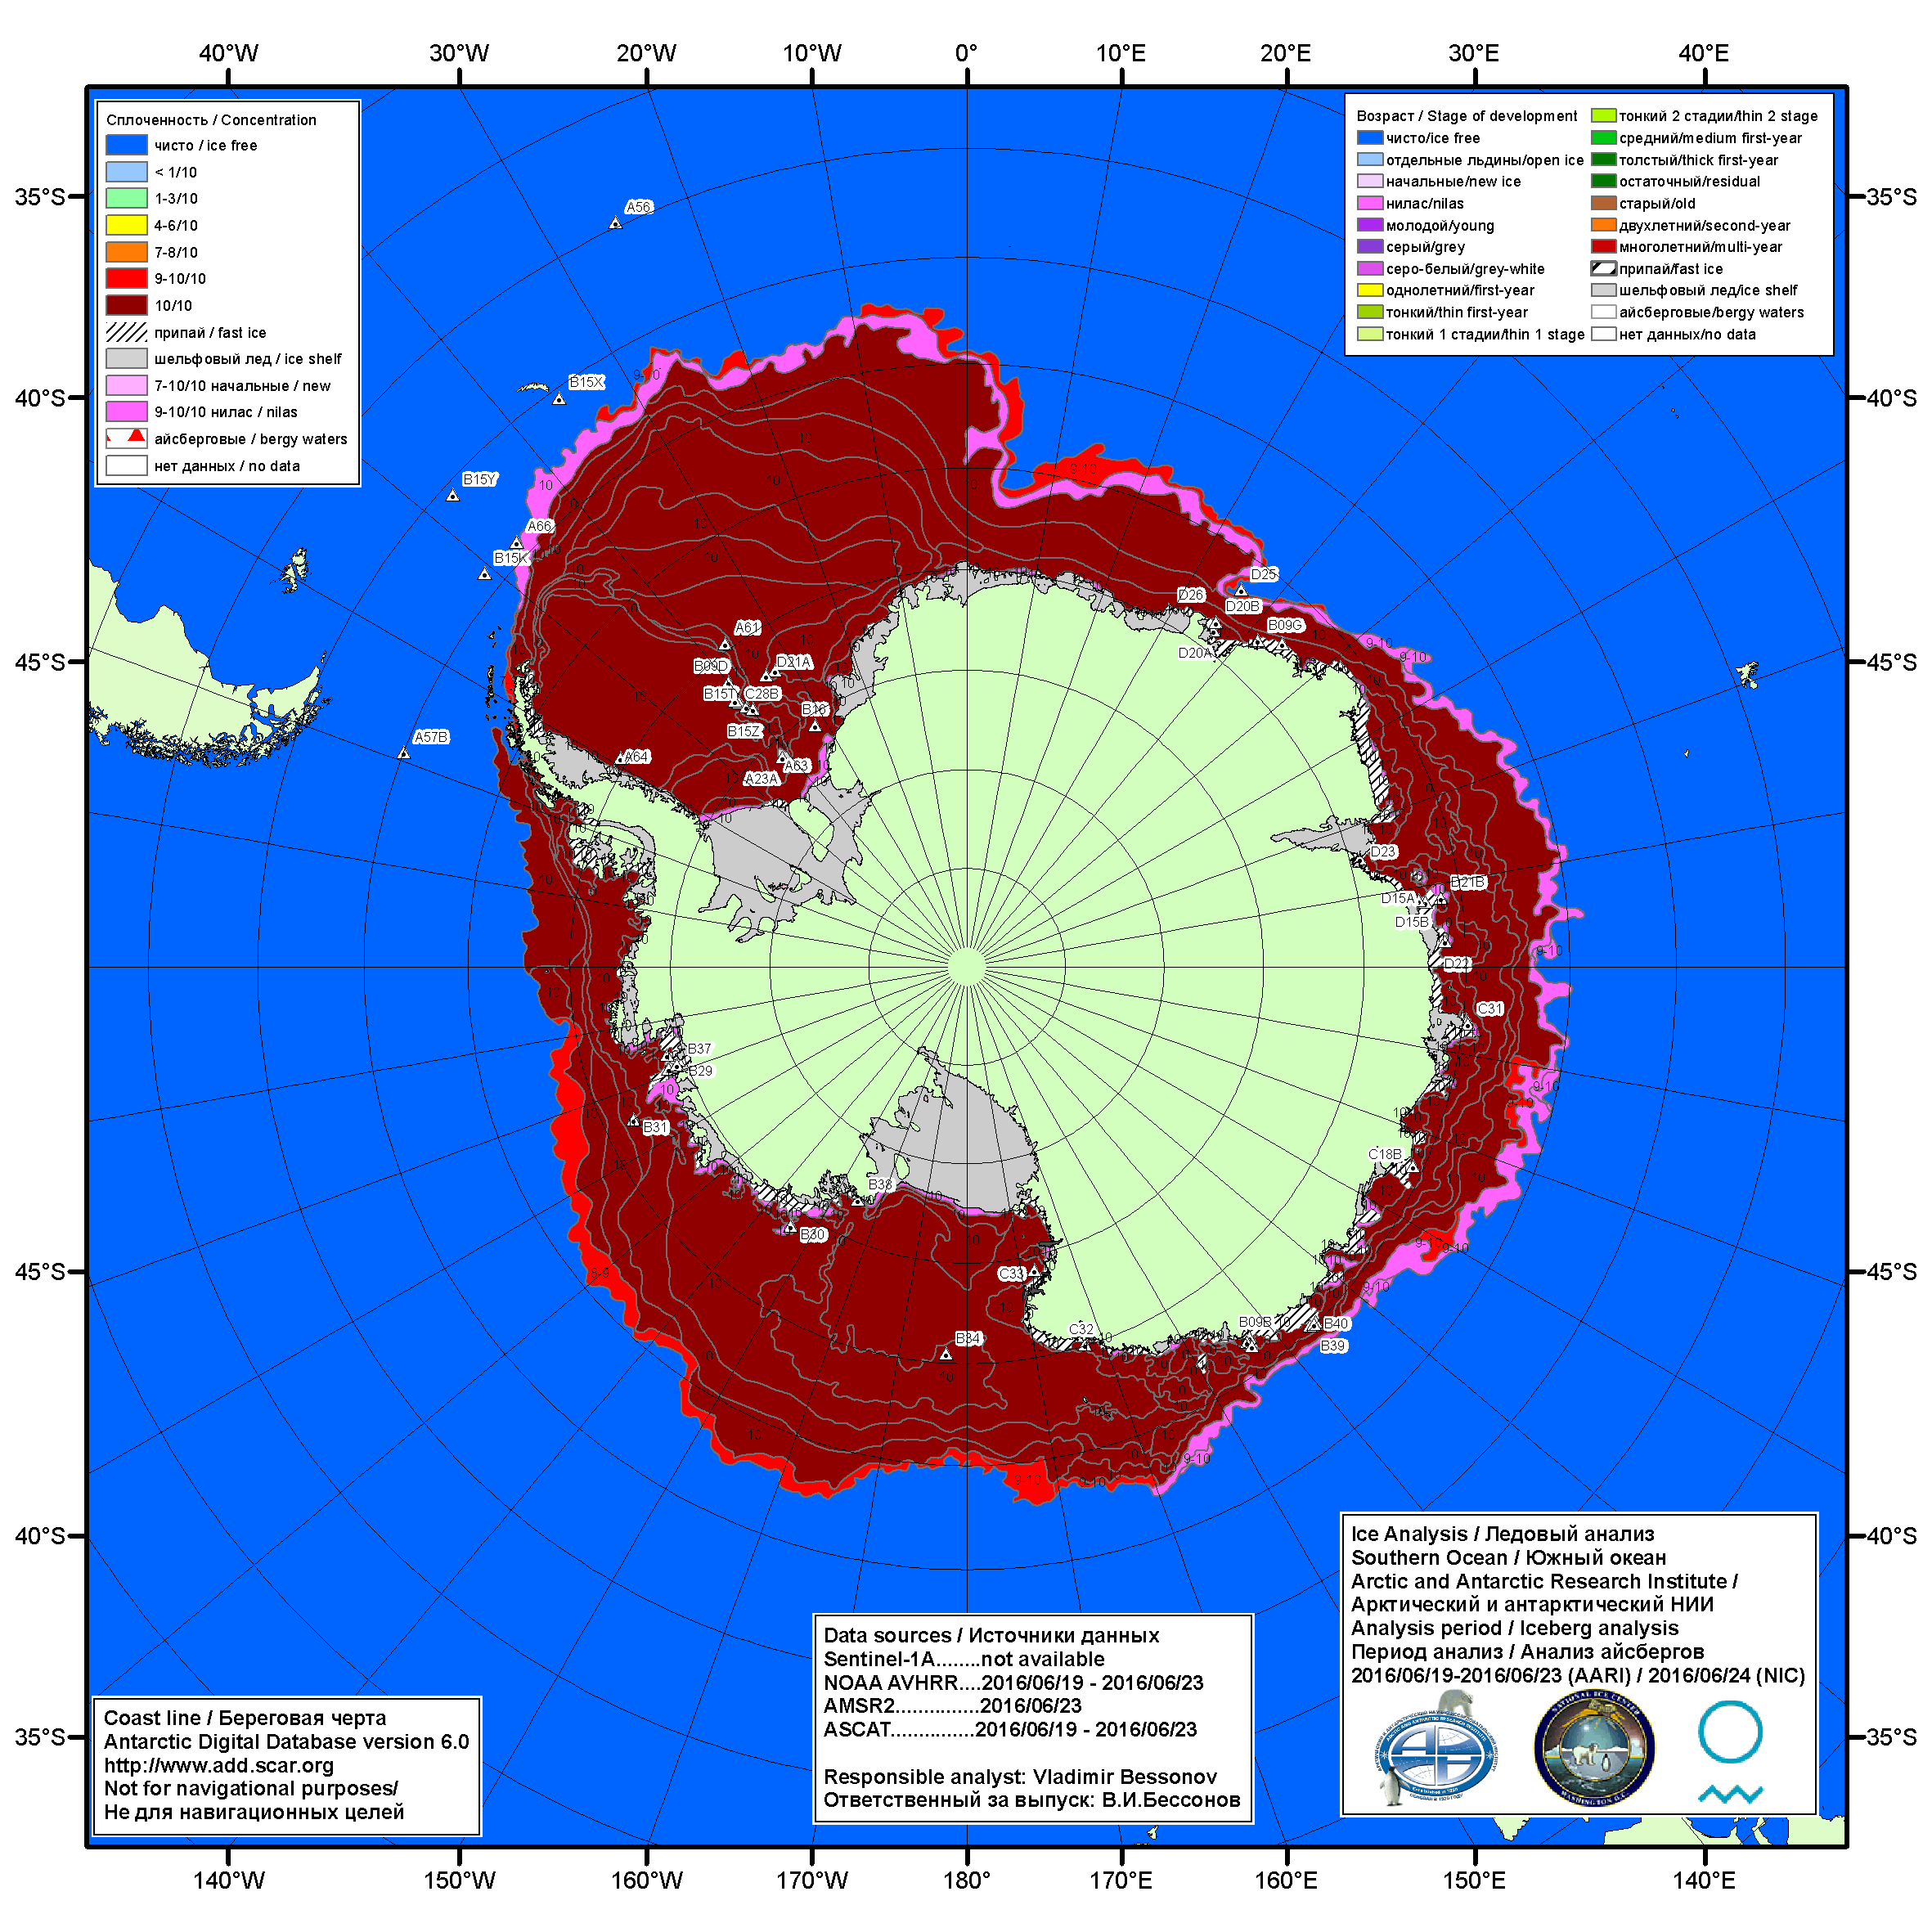

Рисунок 6а – Ледовая карта Южного океана (цветовая окраска по общей сплоченности) и расположение крупных айсбергов на основе информации совместного ледового анализа НЛЦ США, ААНИИ и НМИ (Норвегия) за 23.06.2016.

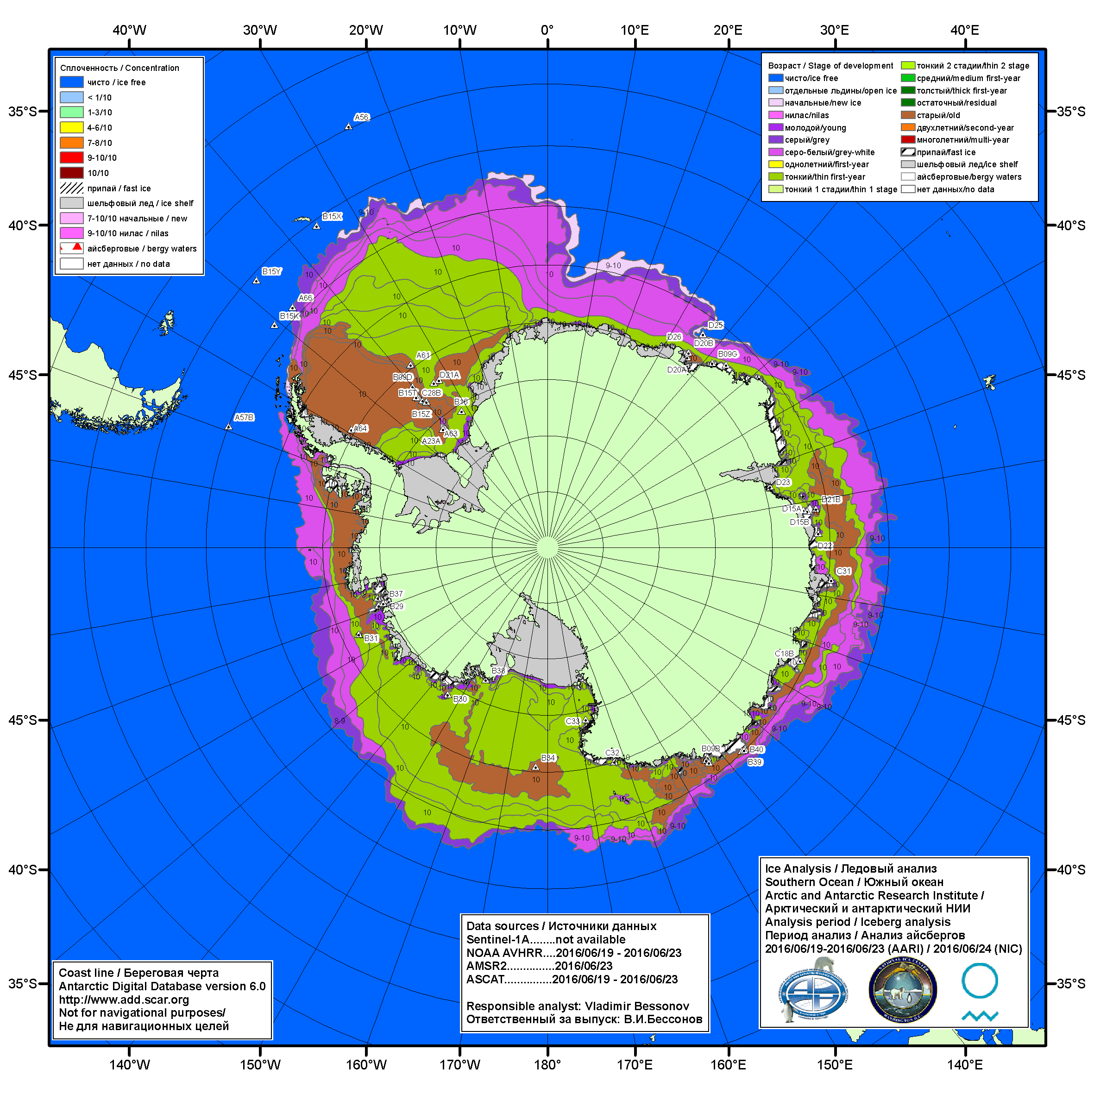

Рисунок 6б – Ледовая карта Южного океана (цветовая окраска по возрасту) и расположение крупных айсбергов на основе информации совместного ледового анализа НЛЦ США, ААНИИ и НМИ (Норвегия) за 23.06.2016.

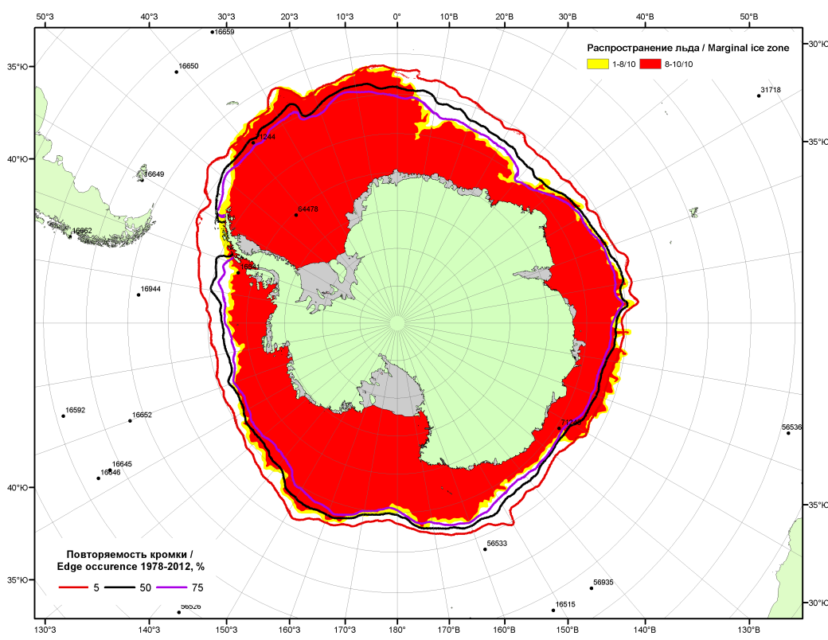

Рисунок 6в – Положение кромки льда и зон разреженных (<8/10) и сплоченных (≥8/10) льдов Южного океана за 27.06.2016 г. на основе ледового анализа Национального Ледового Центра США, положение метеорологический дрейфующих буев IABP и Argos на 28.06.2016T1200+00 и повторяемость кромки за 26-30.06 за период 1979-2012 гг. по наблюдениям SSMR-SSM/I-SSMIS (алгоритм NASATEAM)

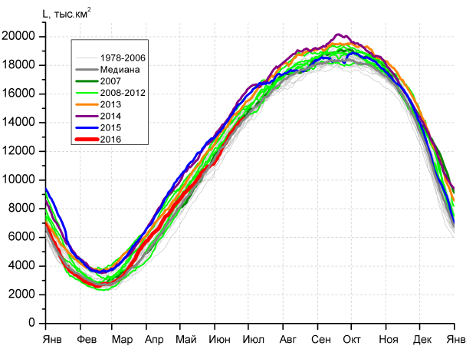 | 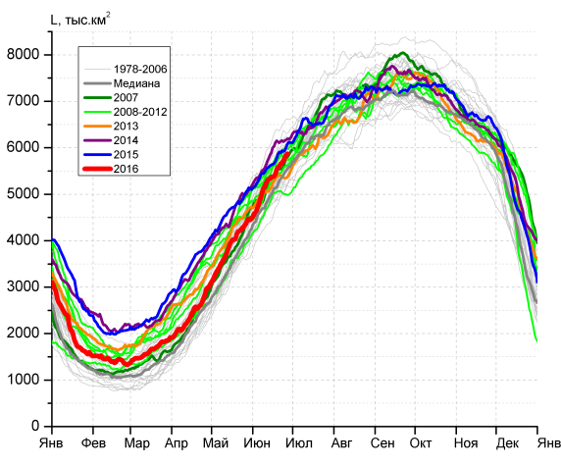
а) | б)
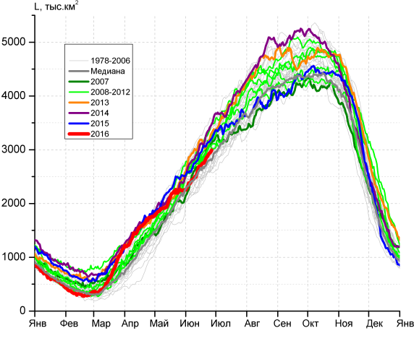 | 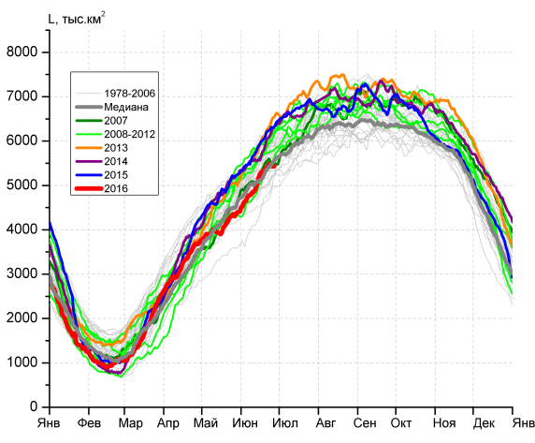
в) | г)

Рисунок 7 – Ежедневные оценки сезонного хода ледовитости Южного Океана и меридиональных секторов за период 26.10.1978 – 26.06.2016 по годам на основе расчетов по данным SSMR-SSM/I-SSMIS-AMSR2, алгоритм NASATEAM/BOOTSTRAP: а) Южный Океан, б) Атлантический сектор (60°W-30°E, море Уэдделла), в) Индоокеанский сектор (30°E-150°E, моря Космонавтов, Содружества, Моусона), г) Тихоокеанский сектор (150°E-60°W, моря Росса, Беллинсгаузена)

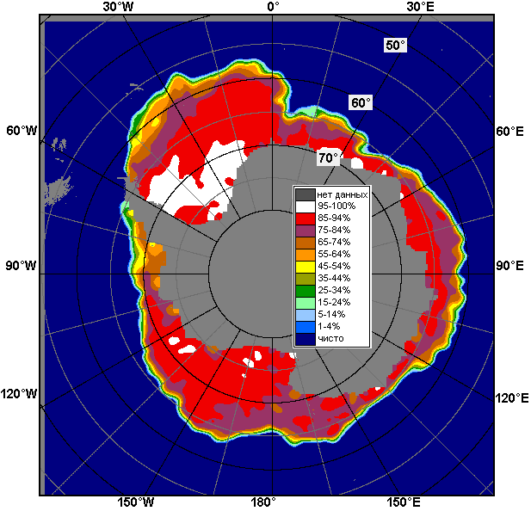 | 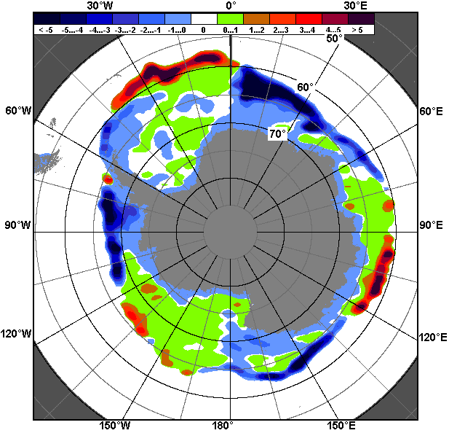 | 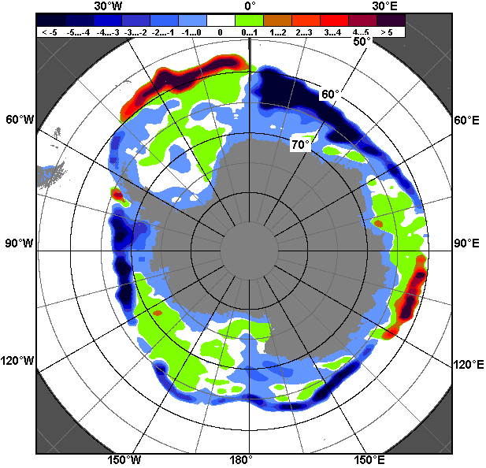
20.06 – 26.06
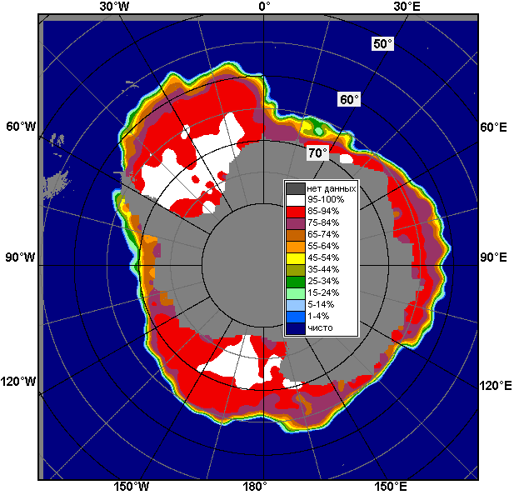 | 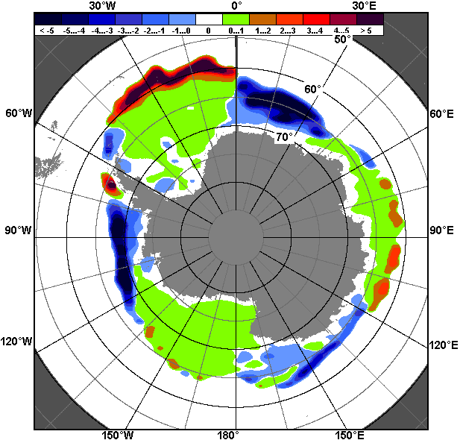 | 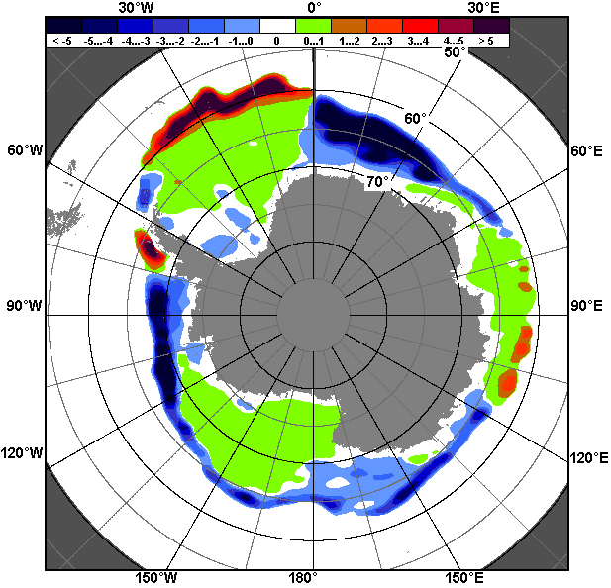
27.05 – 26.06

Рисунок 8 – Медианные распределения общей сплоченности льда за текущие 7 и 30-дневные промежутки (слева) и её разности относительно медианного распределения за тот же месяц за периоды 1978-2016 (центр) и 2006-2016 гг. (справа) на основе расчетов по данным SSMR-SSM/I-SSMIS-AMSR2, алгоритм NASATEAM/BOOTSTRAP

Таблица 4 – Динамика изменения значений ледовитости по сравнению с предыдущей неделей для морей Южного океана за 20 – 26 июня 2016 г. по данным наблюдений SSMR-SSM/I-SSMIS
Регион | Южный Океан | Атлантический сектор | Индоокеанский сектор | Тихоокеанский сектор
Разность | 701.9 | 299.1 | 183.0 | 219.7
тыс.кв.км/сут. | 100.3 | 42.7 | 26.1 | 31.4

Таблица 5 - Медианные значения ледовитости для Южного океана и 3 меридиональных секторов за текущие 30 и 7-дневные интервалы и её аномалии от 2011-2015 гг. и интервалов 2006-2016 гг. и 1978-2016 гг. по данным наблюдений SSMR-SSM/I-SSMIS-AMSR2, алгоритм NASATEAM/BOOTSTRAP
Южный Океан
Месяц | S, тыс. км² | Аномалии, тыс км²/%
 |  | 2011 г | 2012 г | 2013 г | 2014 г | 2015 г | 2006-2016гг | 1978-2016гг
27.05-26.06 | 12598.6 | -347.8 | -366.8 | -1077.5 | -1574.9 | -1433.3 | -772.0 | -368.1
 |  | -2.7 | -2.8 | -7.9 | -11.1 | -10.2 | -5.8 | -2.8
20-26.06 | 13999.3 | 46.7 | -246.4 | -841.4 | -1569.4 | -1277.7 | -628.3 | -203.8
 |  | 0.3 | -1.7 | -5.7 | -10.1 | -8.4 | -4.3 | -1.4
Атлантический сектор (60°W-30°E, море Уэдделла)
Месяц | S, тыс. км² | Аномалии, тыс км²/%
 |  | 2011 г | 2012 г | 2013 г | 2014 г | 2015 г | 2006-2016гг | 1978-2016гг
27.05-26.06 | 5113.4 | 506.1 | -257.6 | 62.5 | -547.3 | -395.4 | -120.0 | 24.3
 |  | 11.0 | -4.8 | 1.2 | -9.7 | -7.2 | -2.3 | 0.5
20-26.06 | 5693.6 | 657.0 | -108.8 | 315.7 | -446.5 | -229.6 | -6.5 | 71.7
 |  | 13.0 | -1.9 | 5.9 | -7.3 | -3.9 | -0.1 | 1.3
Индоокеанский сектор (30°E-150°E, моря Космонавтов, Содружества, Моусона)
Месяц | S, тыс. км² | Аномалии, тыс км²/%
 |  | 2011 г | 2012 г | 2013 г | 2014 г | 2015 г | 2006-2016гг | 1978-2016гг
27.05-26.06 | 2555.6 | -270.4 | -218.0 | -376.5 | -342.0 | -247.4 | -206.7 | -88.8
 |  | -9.6 | -7.9 | -12.8 | -11.8 | -8.8 | -7.5 | -3.4
20-26.06 | 2885.0 | -113.3 | -155.8 | -247.4 | -442.9 | -236.4 | -225.3 | -71.3
 |  | -3.8 | -5.1 | -7.9 | -13.3 | -7.6 | -7.2 | -2.4
Тихоокеанский сектор (150°E-60°W, моря Росса, Беллинсгаузена)
Месяц | S, тыс. км² | Аномалии, тыс км²/%
 |  | 2011 г | 2012 г | 2013 г | 2014 г | 2015 г | 2006-2016гг | 1978-2016гг
27.05-26.06 | 4929.6 | -583.5 | 108.7 | -763.4 | -685.6 | -790.5 | -445.3 | -303.6
 |  | -10.6 | 2.3 | -13.4 | -12.2 | -13.8 | -8.3 | -5.8
20-26.06 | 5420.6 | -497.1 | 18.2 | -909.7 | -680.0 | -811.8 | -396.6 | -204.2
 |  | -8.4 | 0.3 | -14.4 | -11.1 | -13.0 | -6.8 | -3.6
Таблица 6 – Экстремальные значения ледовитости для Южного океана и 3 меридиональных секторов за текущий 7-дневный интервал по данным наблюдений SSMR-SSM/I-SSMIS-AMSR2, алгоритм NASATEAM/BOOTSTRAP
Южный Океан
Месяц | Минимальное знач. | Максимальное знач. | Среднее знач. | Медиана
20-26.06 | 12853.6  20.06.2002 | 15903.9  26.06.2014 | 14203.1 | 14161.6
Атлантический сектор (60°W-30°E, море Уэдделла)
Месяц | Минимальное знач. | Максимальное знач. | Среднее знач. | Медиана
20-26.06 | 4785.5  20.06.2002 | 6617.7  26.06.2003 | 5621.9 | 5595.4
Индоокеанский сектор (30°E-150°E, моря Космонавтов, Содружества, Моусона)
Месяц | Минимальное знач. | Максимальное знач. | Среднее знач. | Медиана
20-26.06 | 2433.4  20.06.2002 | 3592.5  26.06.1993 | 2956.3 | 2968.3
Тихоокеанский сектор (150°E-60°W, моря Росса, Беллинсгаузена)
Месяц | Минимальное знач. | Максимальное знач. | Среднее знач. | Медиана
20-26.06 | 4621.6  20.06.1980 | 6519.7  26.06.2013 | 5624.9 | 5608.6

Приложение 1 – Статистические значения ледовитостей по отдельным акваториям Северной Полярной Области и Южного океана

Таблица 7 – Средние, аномалии среднего и экстремальные значения ледовитостей для Северной полярной области и её отдельных акваторий за текущие 7-дневный (неделя) и 30-дневный промежутки времени по данным наблюдений SSMR-SSM/I-SSMIS, алгоритм NASATEAM/BOOTSTRAP за период 1978-2016 гг.
20-26.06
Регион | S, тыс. км² | Аномалии, тыс км²/% |  |  |  |  |  |  | 1978-2016гг
 |  | 2011 г | 2012 г | 2013 г | 2014 г | 2015 г | 2006-2016гг | 1978-2016гг | Минимум дата | Максимум дата | Среднее | Медиана
Сев. полярная область | 9943.1 | -293.6 | -299.1 | -1142.3 | -629.2 | -599.6 | -571.9 | -1388.9 | 9653.0  26.06.2016 | 12493.2  20.06.1979 | 11332.0 | 11403.9
 |  | -2.9 | -2.9 | -10.3 | -6.0 | -5.7 | -5.4 | -12.3
Сектор 45°W-95°E | 1821.5 | -484.0 | -334.8 | -738.8 | -800.6 | -473.6 | -588.5 | -1027.2 | 1673.7  26.06.2016 | 3545.5  20.06.1981 | 2848.7 | 2900.7
 |  | -21.0 | -15.5 | -28.9 | -30.5 | -20.6 | -24.4 | -36.1
Гренландское море | 403.5 | -219.9 | -329.5 | -257.3 | -132.5 | -217.9 | -190.9 | -253.6 | 366.0  26.06.2016 | 868.5  20.06.1981 | 657.1 | 661.8
 |  | -35.3 | -45.0 | -38.9 | -24.7 | -35.1 | -32.1 | -38.6
Баренцево море | 51.6 | -146.1 | -14.2 | -39.2 | -130.6 | -143.2 | -114.9 | -360.2 | 41.7  23.06.2016 | 961.8  20.06.1979 | 411.9 | 385.5
 |  | -73.9 | -21.5 | -43.1 | -71.7 | -73.5 | -69.0 | -87.5
Карское море | 401.5 | -12.9 | 74.8 | -341.8 | -423.0 | -71.6 | -214.3 | -339.1 | 261.9  26.06.2012 | 839.2  20.06.1981 | 740.7 | 794.4
 |  | -3.1 | 22.9 | -46.0 | -51.3 | -15.1 | -34.8 | -45.8
Сектор 95°E-170°W | 3397.5 | 240.1 | 10.0 | 54.1 | 245.1 | 41.5 | 81.9 | -3.2 | 3123.5  25.06.2014 | 3571.6  23.06.1994 | 3400.6 | 3426.3
 |  | 7.6 | 0.3 | 1.6 | 7.8 | 1.2 | 2.5 | -0.1
Море Лаптевых | 670.1 | 156.9 | 61.4 | 128.6 | 147.2 | 13.8 | 76.5 | 40.6 | 504.4  26.06.2013 | 674.3  20.06.1996 | 629.5 | 649.2
 |  | 30.6 | 10.1 | 23.8 | 28.1 | 2.1 | 12.9 | 6.4
Восточно-Сибирское море | 910.2 | 16.0 | 22.8 | -4.9 | 69.4 | -4.9 | 13.3 | 12.9 | 724.8  22.06.1990 | 915.1  20.06.1983 | 897.3 | 911.1
 |  | 1.8 | 2.6 | -0.5 | 8.3 | -0.5 | 1.5 | 1.4
Чукотское море | 442.8 | 94.0 | -65.8 | -32.4 | 21.2 | 85.8 | 5.5 | -27.3 | 315.6  26.06.2011 | 595.8  20.06.1985 | 470.1 | 470.5
 |  | 27.0 | -12.9 | -6.8 | 5.0 | 24.0 | 1.3 | -5.8
Берингово море | 20.6 | 11.0 | -23.1 | -12.4 | -16.1 | 1.3 | -9.0 | -26.6 | 6.0  26.06.2011 | 100.0  20.06.2000 | 47.1 | 47.0
 |  | 116.1 | -52.9 | -37.7 | -43.9 | 6.9 | -30.5 | -56.4
Сектор 170°W-45°W | 4724.1 | -49.6 | 25.7 | -457.6 | -73.7 | -167.4 | -65.4 | -358.6 | 4091.9  26.06.2010 | 5767.4  20.06.1983 | 5082.7 | 5160.7
 |  | -1.0 | 0.5 | -8.8 | -1.5 | -3.4 | -1.4 | -7.1
Море Бофорта | 315.1 | -121.5 | -33.0 | -171.5 | -92.4 | -95.1 | -89.2 | -118.9 | 160.6  25.06.1998 | 486.6  20.06.1989 | 434.1 | 462.2
 |  | -27.8 | -9.5 | -35.2 | -22.7 | -23.2 | -22.1 | -27.4
Гудзонов залив | 566.0 | 48.8 | 14.7 | -23.9 | 23.3 | 9.4 | 36.5 | -37.1 | 79.5  26.06.1999 | 814.5  24.06.1992 | 603.1 | 632.5
 |  | 9.4 | 2.7 | -4.0 | 4.3 | 1.7 | 6.9 | -6.1
Море Лабрадор | 54.0 | 37.9 | 30.9 | -22.1 | 1.2 | 24.5 | 17.8 | 1.5 | 2.6  24.06.2003 | 193.4  21.06.1984 | 52.5 | 43.7
 |  | 235.7 | 133.4 | -29.0 | 2.2 | 83.0 | 48.9 | 2.9
Дейвисов пролив | 260.8 | 64.3 | 56.1 | -34.1 | 51.1 | -30.2 | 20.5 | -11.8 | 143.6  25.06.2010 | 402.2  20.06.1983 | 272.6 | 268.3
 |  | 32.7 | 27.4 | -11.6 | 24.3 | -10.4 | 8.5 | -4.3
Канадский архипелаг | 1112.5 | 120.8 | 84.7 | 18.4 | 74.2 | 6.4 | 69.6 | 17.7 | 887.7  26.06.2010 | 1184.8  26.06.1979 | 1094.8 | 1110.7
 |  | 12.2 | 8.2 | 1.7 | 7.1 | 0.6 | 6.7 | 1.6
27.05-26.06
Регион | S, тыс. км² | Аномалии, тыс км²/% |  |  |  |  |  |  | 1978-2016гг
 |  | 2011 г | 2012 г | 2013 г | 2014 г | 2015 г | 2006-2016гг | 1978-2016гг | Минимум дата | Максимум дата | Среднее | Медиана
Сев. полярная область | 10675.1 | -497.6 | -665.1 | -1128.9 | -789.7 | -475.1 | -676.7 | -1333.8 | 9653.0  26.06.2016 | 13742.0  27.05.1985 | 12008.8 | 12082.2
 |  | -4.5 | -5.9 | -9.6 | -6.9 | -4.3 | -6.0 | -11.1
Сектор 45°W-95°E | 2178.6 | -458.5 | -315.7 | -560.7 | -625.7 | -341.0 | -475.7 | -867.5 | 1673.7  26.06.2016 | 3974.0  27.05.1981 | 3046.1 | 3062.5
 |  | -17.4 | -12.7 | -20.5 | -22.3 | -13.5 | -17.9 | -28.5
Гренландское море | 493.1 | -158.3 | -249.3 | -171.9 | -139.6 | -147.2 | -147.3 | -202.3 | 366.0  26.06.2016 | 903.5  29.05.1996 | 695.4 | 694.4
 |  | -24.3 | -33.6 | -25.9 | -22.1 | -23.0 | -23.0 | -29.1
Баренцево море | 85.1 | -249.0 | -68.4 | -122.5 | -188.1 | -163.6 | -169.0 | -428.2 | 41.7  23.06.2016 | 1098.6  27.05.1979 | 513.3 | 510.5
 |  | -74.5 | -44.6 | -59.0 | -68.8 | -65.8 | -66.5 | -83.4
Карское море | 624.4 | 32.4 | 82.9 | -172.9 | -203.3 | 12.0 | -97.3 | -164.6 | 261.9  26.06.2012 | 839.2  27.05.1979 | 788.9 | 828.9
 |  | 5.5 | 15.3 | -21.7 | -24.6 | 2.0 | -13.5 | -20.9
Сектор 95°E-170°W | 3446.3 | 122.5 | -125.5 | -52.8 | 169.8 | 31.6 | 9.5 | -52.8 | 3123.5  25.06.2014 | 3956.5  28.05.1999 | 3499.1 | 3497.2
 |  | 3.7 | -3.5 | -1.5 | 5.2 | 0.9 | 0.3 | -1.5
Море Лаптевых | 670.0 | 83.6 | 49.4 | 73.9 | 103.2 | 13.1 | 47.0 | 23.7 | 504.4  26.06.2013 | 674.3  27.05.1983 | 646.3 | 663.3
 |  | 14.3 | 8.0 | 12.4 | 18.2 | 2.0 | 7.5 | 3.7
Восточно-Сибирское море | 913.3 | 7.5 | 12.0 | -1.1 | 63.9 | -1.3 | 8.9 | 9.1 | 702.7  08.06.1990 | 915.1  27.05.1980 | 904.2 | 915.1
 |  | 0.8 | 1.3 | -0.1 | 7.5 | -0.1 | 1.0 | 1.0
Чукотское море | 483.4 | 50.1 | -62.4 | -58.5 | -3.8 | 54.8 | -13.1 | -38.2 | 315.6  26.06.2011 | 597.3  27.05.1980 | 521.6 | 535.1
 |  | 11.6 | -11.4 | -10.8 | -0.8 | 12.8 | -2.6 | -7.3
Берингово море | 27.9 | 3.6 | -184.5 | -89.1 | -30.3 | 8.6 | -49.3 | -63.0 | 4.2  19.06.2011 | 506.7  27.05.2012 | 90.9 | 64.8
 |  | 15.0 | -86.9 | -76.1 | -52.0 | 44.4 | -63.8 | -69.3
Сектор 170°W-45°W | 5050.1 | -161.7 | -224.0 | -515.3 | -333.8 | -165.7 | -210.6 | -413.5 | 4091.9  26.06.2010 | 6374.4  28.05.1984 | 5463.6 | 5511.0
 |  | -3.1 | -4.2 | -9.3 | -6.2 | -3.2 | -4.0 | -7.6
Море Бофорта | 320.6 | -140.1 | -60.9 | -166.0 | -146.7 | -91.0 | -111.9 | -131.4 | 160.6  25.06.1998 | 486.6  27.05.1980 | 452.1 | 475.7
 |  | -30.4 | -16.0 | -34.1 | -31.4 | -22.1 | -25.9 | -29.1
Гудзонов залив | 685.2 | 19.0 | -30.6 | -56.3 | -40.9 | 43.0 | -1.3 | -39.4 | 79.5  26.06.1999 | 839.0  27.05.1982 | 724.6 | 761.9
 |  | 2.9 | -4.3 | -7.6 | -5.6 | 6.7 | -0.2 | -5.4
Море Лабрадор | 89.3 | 69.5 | 24.1 | 3.7 | -29.9 | 21.0 | 17.3 | -2.2 | 2.6  24.06.2003 | 338.3  28.05.1984 | 91.5 | 82.5
 |  | 351.1 | 37.1 | 4.3 | -25.1 | 30.8 | 24.0 | -2.4
Дейвисов пролив | 288.7 | 9.3 | 6.6 | -30.0 | -12.6 | -65.4 | -5.9 | -28.1 | 143.6  25.06.2010 | 480.0  28.05.1984 | 316.8 | 317.9
 |  | 3.3 | 2.4 | -9.4 | -4.2 | -18.5 | -2.0 | -8.9
Канадский архипелаг | 1137.0 | 59.6 | 19.4 | -2.7 | 18.1 | -5.8 | 27.2 | -2.1 | 887.7  26.06.2010 | 1190.1  27.05.1979 | 1139.1 | 1153.1
 |  | 5.5 | 1.7 | -0.2 | 1.6 | -0.5 | 2.4 | -0.2
Таблица 8 – Средние, аномалии среднего и экстремальные значения ледовитостей для Южного океана и его отдельных акваторий за текущие 7-дневный (неделя) и 30-дневный промежутки времени по данным наблюдений SSMR-SSM/I-SSMIS, алгоритм NASATEAM/BOOTSTRAP за период 1978-2016 гг.

20-26.06
Регион | S, тыс. км² | Аномалии, тыс км²/% |  |  |  |  |  |  | 1978-2016гг
 |  | 2011 г | 2012 г | 2013 г | 2014 г | 2015 г | 2006-2016гг | 1978-2016гг | Минимум дата | Максимум дата | Среднее | Медиана
Южный Океан | 13999.3 | 46.7 | -246.4 | -841.4 | -1569.4 | -1277.7 | -628.3 | -203.8 | 12853.6  20.06.2002 | 15903.9  26.06.2014 | 14203.1 | 14161.6
 |  | 0.3 | -1.7 | -5.7 | -10.1 | -8.4 | -4.3 | -1.4
Атлантический сектор | 5693.6 | 657.0 | -108.8 | 315.7 | -446.5 | -229.6 | -6.5 | 71.7 | 4785.5  20.06.2002 | 6617.7  26.06.2003 | 5621.9 | 5595.4
 |  | 13.0 | -1.9 | 5.9 | -7.3 | -3.9 | -0.1 | 1.3
Западная часть моря Уэдделла | 2405.3 | 290.7 | 84.9 | 268.5 | 88.1 | 25.5 | 122.6 | 84.8 | 1919.5  20.06.1999 | 2746.2  20.06.1991 | 2320.5 | 2325.2
 |  | 13.7 | 3.7 | 12.6 | 3.8 | 1.1 | 5.4 | 3.7
Восточная часть моря Уэдделла | 3288.3 | 366.4 | -193.6 | 47.3 | -534.6 | -255.0 | -129.1 | -13.0 | 2586.3  20.06.1991 | 4243.8  26.06.2003 | 3301.3 | 3301.5
 |  | 12.5 | -5.6 | 1.5 | -14.0 | -7.2 | -3.8 | -0.4
Индоокеанский сектор | 2885.0 | -113.3 | -155.8 | -247.4 | -442.9 | -236.4 | -225.3 | -71.3 | 2433.4  20.06.2002 | 3592.5  26.06.1993 | 2956.3 | 2968.3
 |  | -3.8 | -5.1 | -7.9 | -13.3 | -7.6 | -7.2 | -2.4
Море Космонавтов | 404.5 | -21.9 | -348.5 | -252.8 | -330.6 | -233.4 | -267.8 | -188.2 | 304.5  20.06.1987 | 1044.6  26.06.2010 | 592.6 | 577.2
 |  | -5.1 | -46.3 | -38.5 | -45.0 | -36.6 | -39.8 | -31.7
Море Содружества | 1014.5 | -80.8 | 98.7 | -53.4 | 57.0 | -102.1 | -76.7 | -42.1 | 753.4  26.06.2003 | 1284.4  26.06.1983 | 1056.6 | 1063.6
 |  | -7.4 | 10.8 | -5.0 | 6.0 | -9.1 | -7.0 | -4.0
Море Моусона | 1466.0 | -10.6 | 94.0 | 58.8 | -169.3 | 99.1 | 119.2 | 159.0 | 975.3  20.06.2002 | 1685.7  25.06.1993 | 1307.1 | 1279.8
 |  | -0.7 | 6.8 | 4.2 | -10.4 | 7.3 | 8.9 | 12.2
Тихоокеанский сектор | 5420.6 | -497.1 | 18.2 | -909.7 | -680.0 | -811.8 | -396.6 | -204.2 | 4621.6  20.06.1980 | 6519.7  26.06.2013 | 5624.9 | 5608.6
 |  | -8.4 | 0.3 | -14.4 | -11.1 | -13.0 | -6.8 | -3.6
Море Росса | 4757.4 | -243.0 | 238.8 | -608.4 | -565.6 | -437.7 | -266.4 | -18.0 | 3516.9  20.06.1980 | 5470.1  26.06.2013 | 4775.4 | 4804.7
 |  | -4.9 | 5.3 | -11.3 | -10.6 | -8.4 | -5.3 | -0.4
Море Беллинсгаузена | 663.3 | -254.0 | -220.6 | -301.3 | -114.4 | -374.0 | -130.2 | -186.2 | 325.3  20.06.1998 | 1436.4  23.06.1991 | 849.4 | 831.0
 |  | -27.7 | -25.0 | -31.2 | -14.7 | -36.1 | -16.4 | -21.9

27.05-26.06
Регион | S, тыс. км² | Аномалии, тыс км²/% |  |  |  |  |  |  | 1978-2016гг
 |  | 2011 г | 2012 г | 2013 г | 2014 г | 2015 г | 2006-2016гг | 1978-2016гг | Минимум дата | Максимум дата | Среднее | Медиана
Южный Океан | 12598.6 | -347.8 | -366.8 | -1077.5 | -1574.9 | -1433.3 | -772.0 | -368.1 | 9955.1  27.05.1986 | 15903.9  26.06.2014 | 12966.7 | 12974.2
 |  | -2.7 | -2.8 | -7.9 | -11.1 | -10.2 | -5.8 | -2.8
Атлантический сектор | 5113.4 | 506.1 | -257.6 | 62.5 | -547.3 | -395.4 | -120.0 | 24.3 | 3586.2  27.05.2002 | 6617.7  26.06.2003 | 5089.1 | 5104.7
 |  | 11.0 | -4.8 | 1.2 | -9.7 | -7.2 | -2.3 | 0.5
Западная часть моря Уэдделла | 2398.7 | 337.8 | 102.9 | 202.4 | 91.2 | 10.4 | 149.9 | 131.7 | 1734.5  27.05.1999 | 2750.1  19.06.1991 | 2267.0 | 2269.8
 |  | 16.4 | 4.5 | 9.2 | 4.0 | 0.4 | 6.7 | 5.8
Восточная часть моря Уэдделла | 2714.7 | 168.3 | -360.5 | -140.0 | -638.5 | -405.7 | -269.8 | -107.4 | 1633.0  27.05.1983 | 4243.8  26.06.2003 | 2822.1 | 2829.3
 |  | 6.6 | -11.7 | -4.9 | -19.0 | -13.0 | -9.0 | -3.8
Индоокеанский сектор | 2555.6 | -270.4 | -218.0 | -376.5 | -342.0 | -247.4 | -206.7 | -88.8 | 1630.2  27.05.1986 | 3592.5  26.06.1993 | 2644.4 | 2621.3
 |  | -9.6 | -7.9 | -12.8 | -11.8 | -8.8 | -7.5 | -3.4
Море Космонавтов | 362.8 | -84.7 | -221.5 | -223.3 | -228.7 | -147.6 | -187.8 | -114.4 | 180.7  03.06.1987 | 1044.6  26.06.2010 | 477.1 | 440.3
 |  | -18.9 | -37.9 | -38.1 | -38.7 | -28.9 | -34.1 | -24.0
Море Содружества | 951.8 | -15.8 | 67.3 | -47.4 | 132.7 | -32.3 | -15.7 | 5.2 | 603.3  29.05.2014 | 1284.4  26.06.1983 | 946.6 | 943.7
 |  | -1.6 | 7.6 | -4.7 | 16.2 | -3.3 | -1.6 | 0.5
Море Моусона | 1241.1 | -169.9 | -63.7 | -105.7 | -246.0 | -67.6 | -3.2 | 20.4 | 773.7  27.05.1986 | 1685.7  25.06.1993 | 1220.7 | 1217.0
 |  | -12.0 | -4.9 | -7.8 | -16.5 | -5.2 | -0.3 | 1.7
Тихоокеанский сектор | 4929.6 | -583.5 | 108.7 | -763.4 | -685.6 | -790.5 | -445.3 | -303.6 | 3573.4  29.05.1980 | 6519.7  26.06.2013 | 5233.2 | 5244.3
 |  | -10.6 | 2.3 | -13.4 | -12.2 | -13.8 | -8.3 | -5.8
Море Росса | 4338.6 | -459.5 | 215.1 | -551.1 | -622.6 | -501.7 | -387.1 | -163.8 | 2642.1  29.05.1980 | 5470.1  26.06.2013 | 4502.4 | 4545.0
 |  | -9.6 | 5.2 | -11.3 | -12.5 | -10.4 | -8.2 | -3.6
Море Беллинсгаузена | 591.0 | -123.9 | -106.4 | -212.3 | -63.0 | -288.8 | -58.2 | -139.7 | 285.9  05.06.2006 | 1485.7  17.06.1991 | 730.8 | 702.4
 |  | -17.3 | -15.3 | -26.4 | -9.6 | -32.8 | -9.0 | -19.1

Таблица 9 – Динамика изменения значений ледовитости по сравнению с предыдущей неделей для морей Северной полярной области и Южного океана за текущий 7-дневный (неделя) промежуток времени по данным наблюдений SSMIS
20-26.06
Регион | Сев. полярная область | Сектор 45°W-95°E | Гренландское море | Баренцево море
Разность | -596.2 | -307.7 | -87.8 | -19.5
тыс.кв.км/сут. | -85.2 | -44.0 | -12.5 | -2.8
20-26.06
Регион | Карское море | Сектор 95°E-170°W | Море Лаптевых | Восточно-Сибирское море
Разность | -171.7 | -31.1 | -4.2 | -4.6
тыс.кв.км/сут. | -24.5 | -4.4 | -0.6 | -0.7
20-26.06
Регион | Чукотское море | Берингово море | Сектор 170°W-45°W | Море Бофорта
Разность | -39.3 | -1.0 | -257.4 | -16.9
тыс.кв.км/сут. | -5.6 | -0.1 | -36.8 | -2.4
20-26.06
Регион | Гудзонов залив | Море Лабрадор | Дейвисов пролив | Канадский архипелаг
Разность | -106.6 | -28.3 | -9.4 | -29.4
тыс.кв.км/сут. | -15.2 | -4.0 | -1.3 | -4.2
20-26.06
Регион | Южный Океан | Атлантический сектор | Западная часть моря Уэдделла | Восточная часть моря Уэдделла
Разность | 701.9 | 299.1 | -3.2 | 302.3
тыс.кв.км/сут. | 100.3 | 42.7 | -0.5 | 43.2
20-26.06
Регион | Индоокеанский сектор | Море Космонавтов | Море Содружества | Море Моусона
Разность | 183.0 | 23.6 | 38.4 | 121.1
тыс.кв.км/сут. | 26.1 | 3.4 | 5.5 | 17.3
20-26.06
Регион | Тихоокеанский сектор | Море Росса | Море Беллинсгаузена
Разность | 219.7 | 244.0 | -24.2
тыс.кв.км/сут. | 31.4 | 34.9 | -3.5

Характеристика исходного материала и методика расчетов

Для иллюстрации ледовых условий Арктического региона представлены совмещенные региональные карты ААНИИ, ГМЦ России, ледовой службы Германии (BSH), Канадской ледовой службы – КЛС и Национального ледового центра США - НЛЦ. Совмещение карт выполнено путем перекрытия слоев (ААНИИ, слой #1), (региональная карта НЛЦ, слой #1), (ГМЦ России, слой #1), (BSH, слой #1) -> (КЛС, слой #2) –> (обзорная карта НЛЦ, слой #3). Как результат, карты ААНИИ характеризуют ледовые условия морей Гренландского…Бофорта и Охотского, карты ГМЦ России – Азовского, Каспийского и Белого, карты НЛЦ – Берингова моря, карты BSH – Балтийского карты КЛС - морей Бофорта, Канадского архипелага, Баффина, Девисова пролива, Лабрадор, Св. Лаврентия, а НЛЦ - Арктического Бассейна, Линкольна, южной части Гренландского моря, а также в летний период – моря Бофорта, Чукотское и Берингово (при этом полный охват карт НЛЦ – вся акватория СЛО и субполярные моря). Для построения совмещенных карт используется архив данных в обменном формате ВМО СИГРИД3 Мирового центра данных по морскому льду (МЦД МЛ). В пределах отдельного срока выборка карт из архива проводилась по критериям близости карт к сроку выпуска карты ААНИИ с максимальным интервалом времени между картами до 7 суток (день недели выпуска карт ААНИИ и ГМЦ России– каждая среда, BSH – каждый понедельник, КЛС – каждый вторник, НЛЦ – 1 раз в 2 недели по вторникам для циркумполярных карт и понедельник – четверг для региональных карт).
Для иллюстрации полей толщин льда СЛО использованы ежедневные данные по распределению средневзвешенной толщины льда численной модели ACNFS. Численная модель ACNFS имеет пространственное разрешение 1/12° и является совместной моделью морского льда – океана диагностики и краткосрочного прогнозирования состояния ледяного покрова всех акваторий Северного полушария севернее 40 с.ш. В модели ACNFS используется ледовый блок CICE (Hunke and Lipscomb, 2008), совмещенный с моделью океана HYCOM (Metzger et al., 2008, 2010). Атмосферный форсинг включает поля приземных метеопараметров и радиационного баланса поверхности. Исходная ледовая информация, используемая для расчетов по модели, включают данные альтиметра, ТПО, сплоченность, профиля температуры и солёности воды.
Для иллюстрации ледовых условий Южного океана, а также Северной Полярной области за последние сутки используются ежедневные циркумполярные ледовые информационные продукты НЛЦ США по оценке расположения кромки льда и ледяных массивов - MIZ (Marginal Ice Zone).
Для цветовой окраски карт использован стандарт ВМО (WMO/Td. 1215) для зимнего (по возрасту) и летнего (по общей сплоченности) периодов. Следует также отметить, что в зонах стыковки карт ААНИИ, ГМЦ России, КЛС и НЛЦ наблюдается определенная несогласованность границ и характеристик ледовых зон вследствие ряда различий в ледовых информационных системах подготавливающих служб (карты для Балтийского моря представлены только BSH или ААНИИ). Однако, данная несогласованность несущественна для целей интерпретации ледовых условий в рамках настоящего обзора.
Для получения оценок ледовитости (extent) и приведенной ледовитости – площади льда (area) отдельных секторов, морей, частей морей Северной полярной области и Южного океана и климатического положения кромок заданной повторяемости на основе данных спутниковых систем пассивного микроволнового зондирования SSMR-SSM/I-SSMIS-AMSR2 в МЦД МЛ ААНИИ принята следующая технология расчетов:
- источник данных – архивные (Cavalieri et al., 2008, Meier et al., 2006) и квазиоперативные (Maslanik and Stroeve, 1999) c задержкой 1-2 дня ежедневные матрицы (поля распределения) оценок общей сплоченности Северной (севернее 45° с.ш.) и Южной (южнее 50° с.ш.) Полярных областей на основе обработанных по алгоритму NASATEAM данных многоканальных микроволновых радиометров SSMR-SSM/I-SSMIS ИСЗ NIMBUS-7 и DMSP за период с 26.10.1978 г. по настоящий момент времени, копируемые с сервера НЦДСЛ;
- источник данных – ежедневные матрицы (поля распределения) оценок общей сплоченности Северной и Южной полярной областей на основе обработанных по алгоритму Bootstrap данных многоканального микроволнового радиометра AMSR2 ИСЗ GCOM-W1(SHIZUKU) за период с 01.07.2012 г. по настоящий момент времени, предоставленные Японским космическим агентством (provided by JAXA);
- область расчета – Северная и Южная Полярные области и их регионы с использованием масок океан/суша НЦДСЛ (http://nsidc.org/data/polar_stereo/tools_masks.html);
- границы используемых масок расчета отдельных меридиональных секторов, морей, частей морей Северной полярной области и Южного океана представлены на рисунках П1 – П2, не совпадают с используемыми в НЦДСЛ масками для отдельных акваторий Мирового океана и основаны на номенклатуре ААНИИ для морей Евразийского шельфа (Гренландское - Чукотское), Атласе Северного ледовитого океана (1980) и Атласе океанов (1980) издательства ГУНИО МО.
- вычислительные особенности расчета – авторское программное обеспечение ААНИИ с сохранением точности расчетов и оценке статистических параметров по гистограмме распределения и свободно-распространяемое программное обеспечение GDAL для векторизации полей климатических параметров;

Исходная информация в формате ВМО СИГРИ3 доступна на сервере МЦД МЛ по адресам http://wdc.aari.ru/datasets/d0004 (карты ААНИИ), http://wdc.aari.ru/datasets/d0031 (карты КЛС), http://wdc.aari.ru/datasets/d0032 (карты НЛЦ), ), http://wdc.aari.ru/datasets/d0033 (карты ГМЦ России) и ), http://wdc.aari.ru/datasets/d0035 (карты BSH).
В графическом формате PNG совмещенные карты ААНИИ-КЛС-НЛЦ доступны по адресу http://wdc.aari.ru/datasets/d0040.
Результаты расчетов ледовитости Северной, Южной полярных областей, их отдельных меридиональных секторов, морей и частей морей доступны на сервере МЦД МЛ ААНИИ в каталогах соответственно http://wdc.aari.ru/datasets/ssmi/data/north/extent/ и http://wdc.aari.ru/datasets/ssmi/data/south/extent/.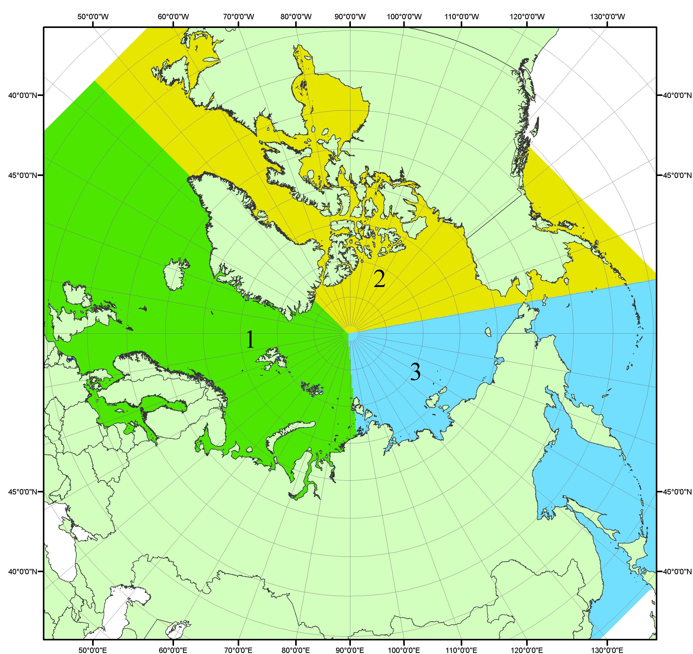
Рисунок П1 – Секторальное деление северной полярной области. 1 - Сектор 45°W-95°E (Гренландское - Карское моря); 2 - Сектор 170°W-45°W (море Бофорта и Канадская Арктика); 3 - Сектор 95°E-170°W (моря Лаптевых - Чукотское, Берингово, Охотское, Японское)
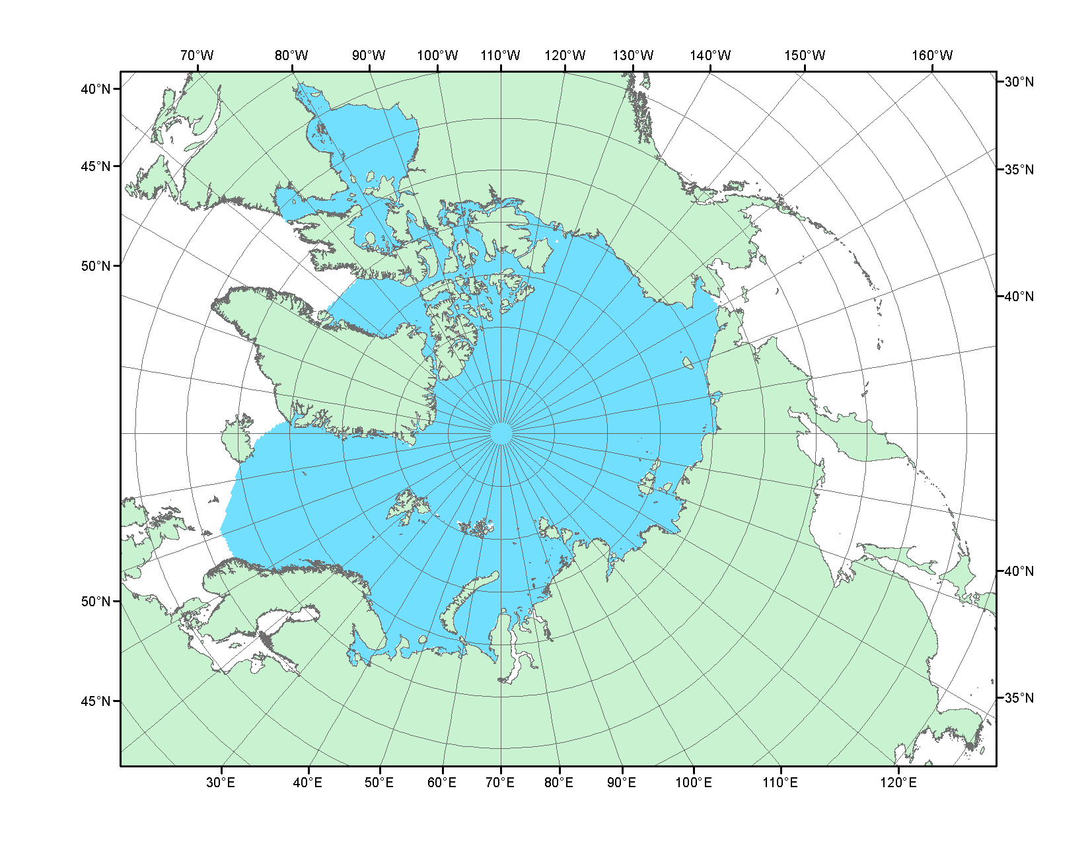
Рисунок П2 – Северный ледовитый океан в официальных границах

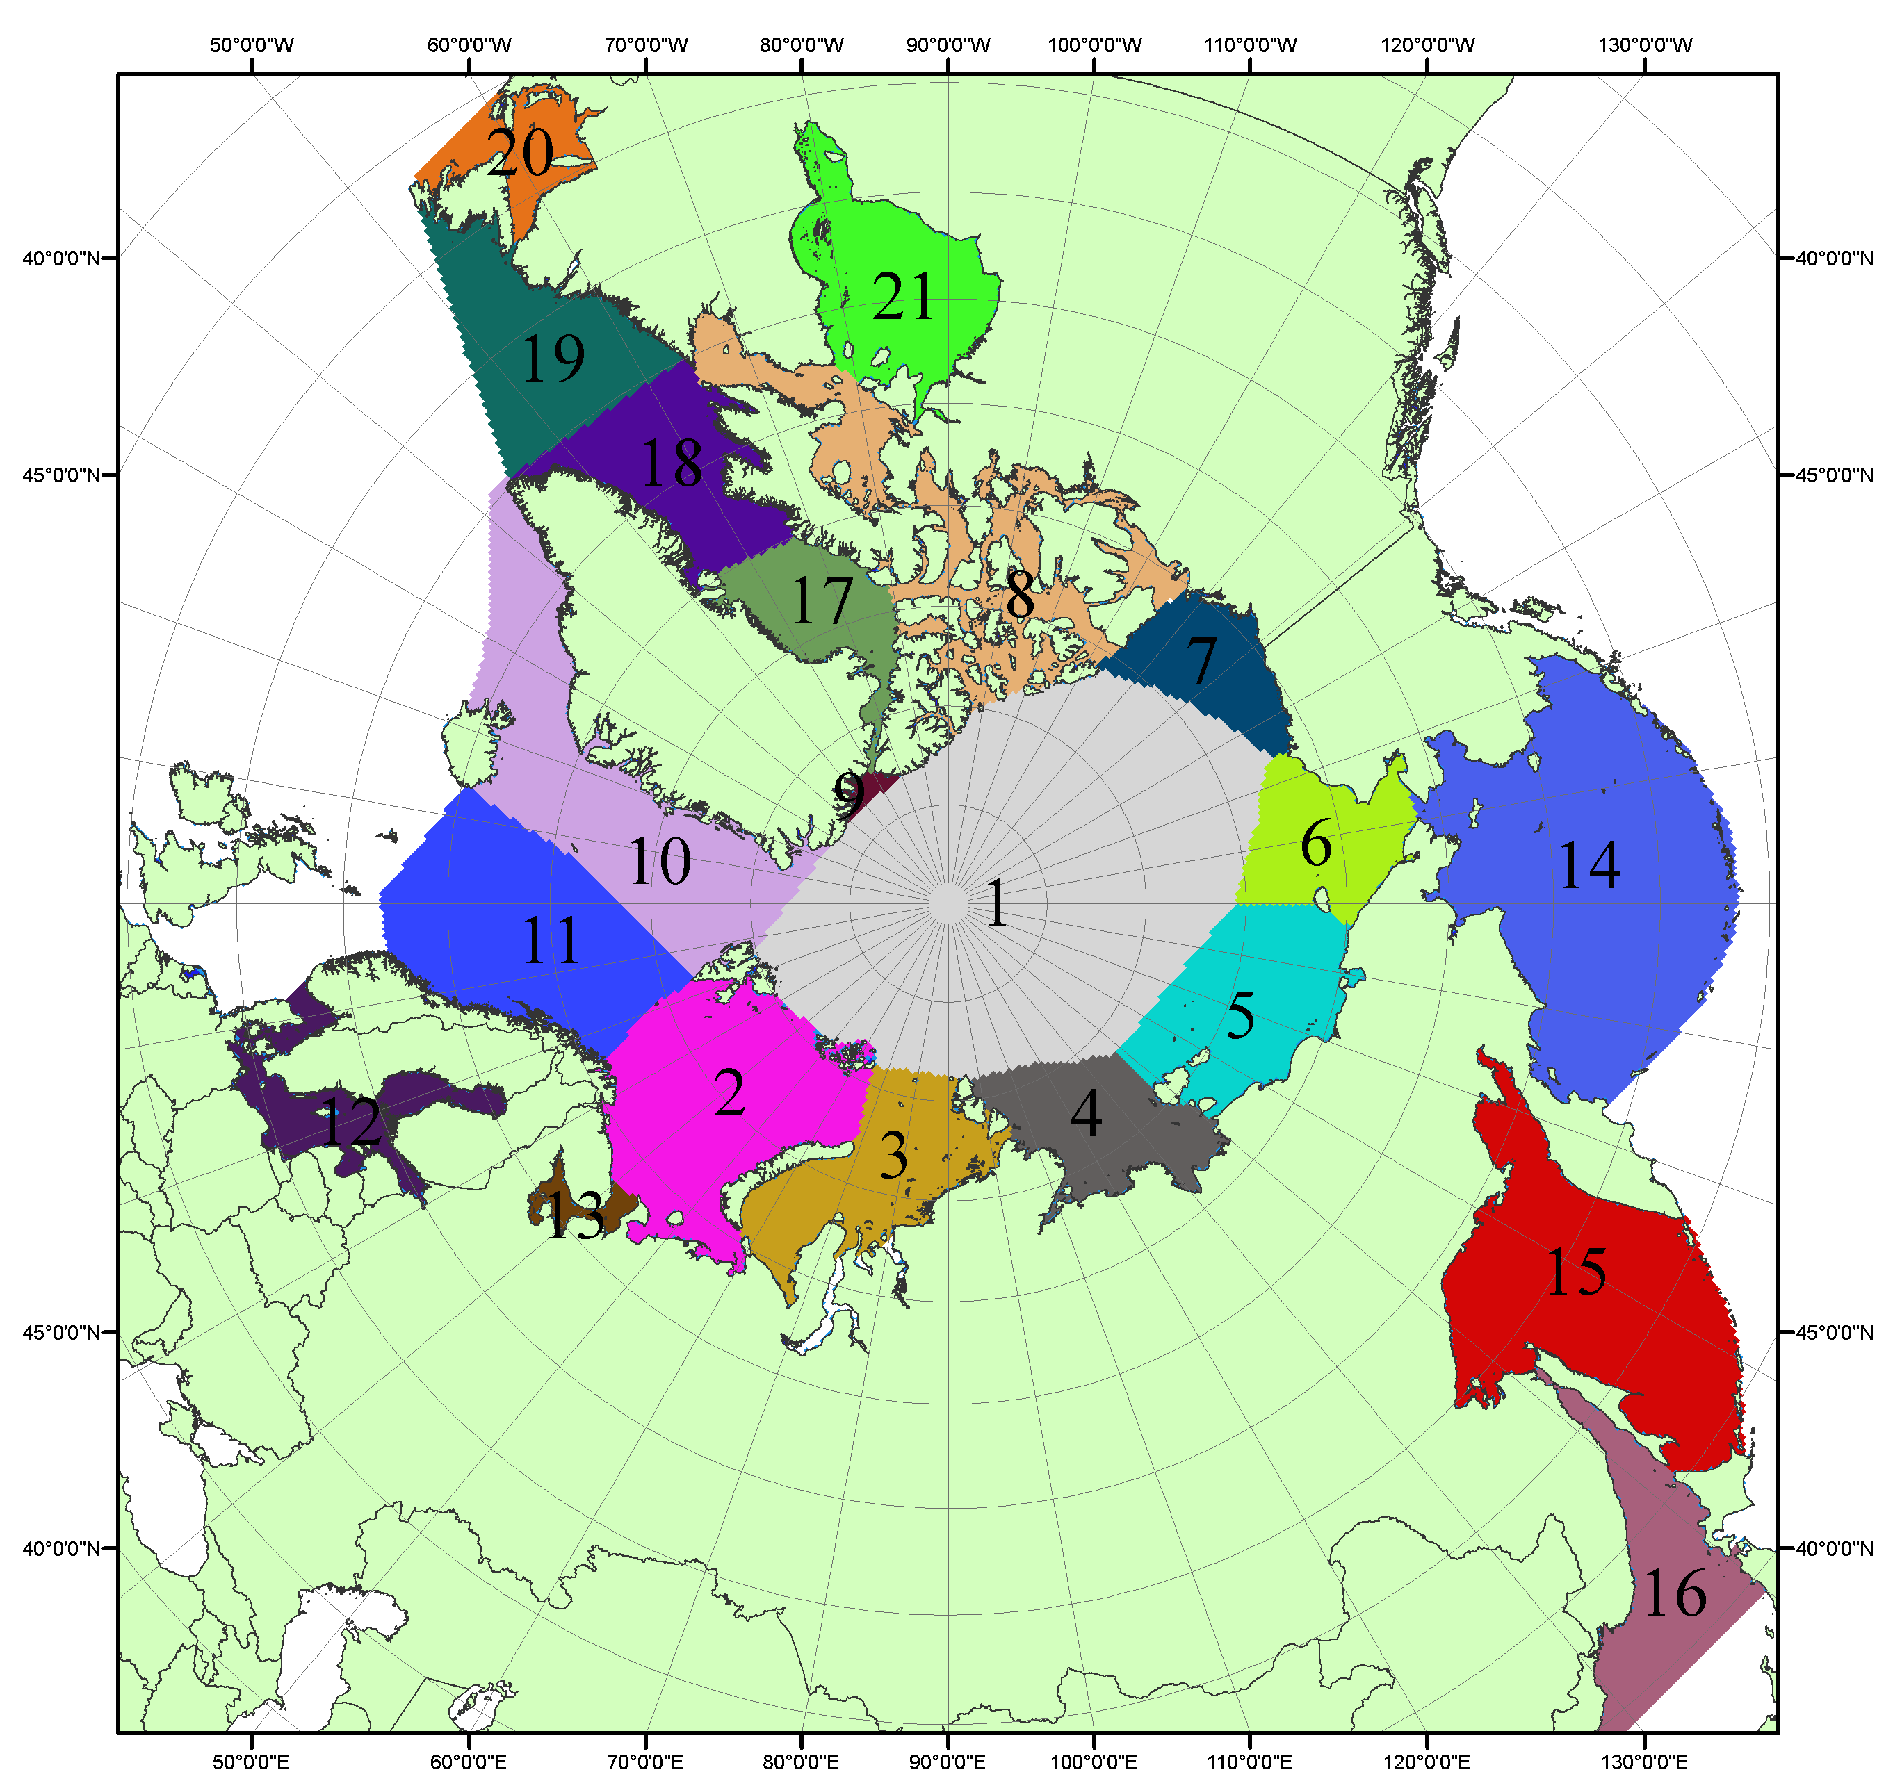

Рисунок П3 – Моря северной полярной области. 1 – Арктический бассейн; 2- Баренцево море; 3 – Карское море; 4 – море Лаптевых; 5 - Восточно-Сибирское море; 6 – Чукотское море; 7 – море Бофорта; 8 – Канадский архипелаг; 9 – море Линкольна; 10 – Гренландское море; 11 – Норвежское море; 12 – Балтийское море; 13 – Белое море; 14 – Берингово море; 15 – Охотское море; 16 – Японское море; 17 – море Баффина; 18 – Дейвисов пролив; 19 – море Лабрадор; 20 – залив Святого Лаврентия; 21 – Гудзонов залив.

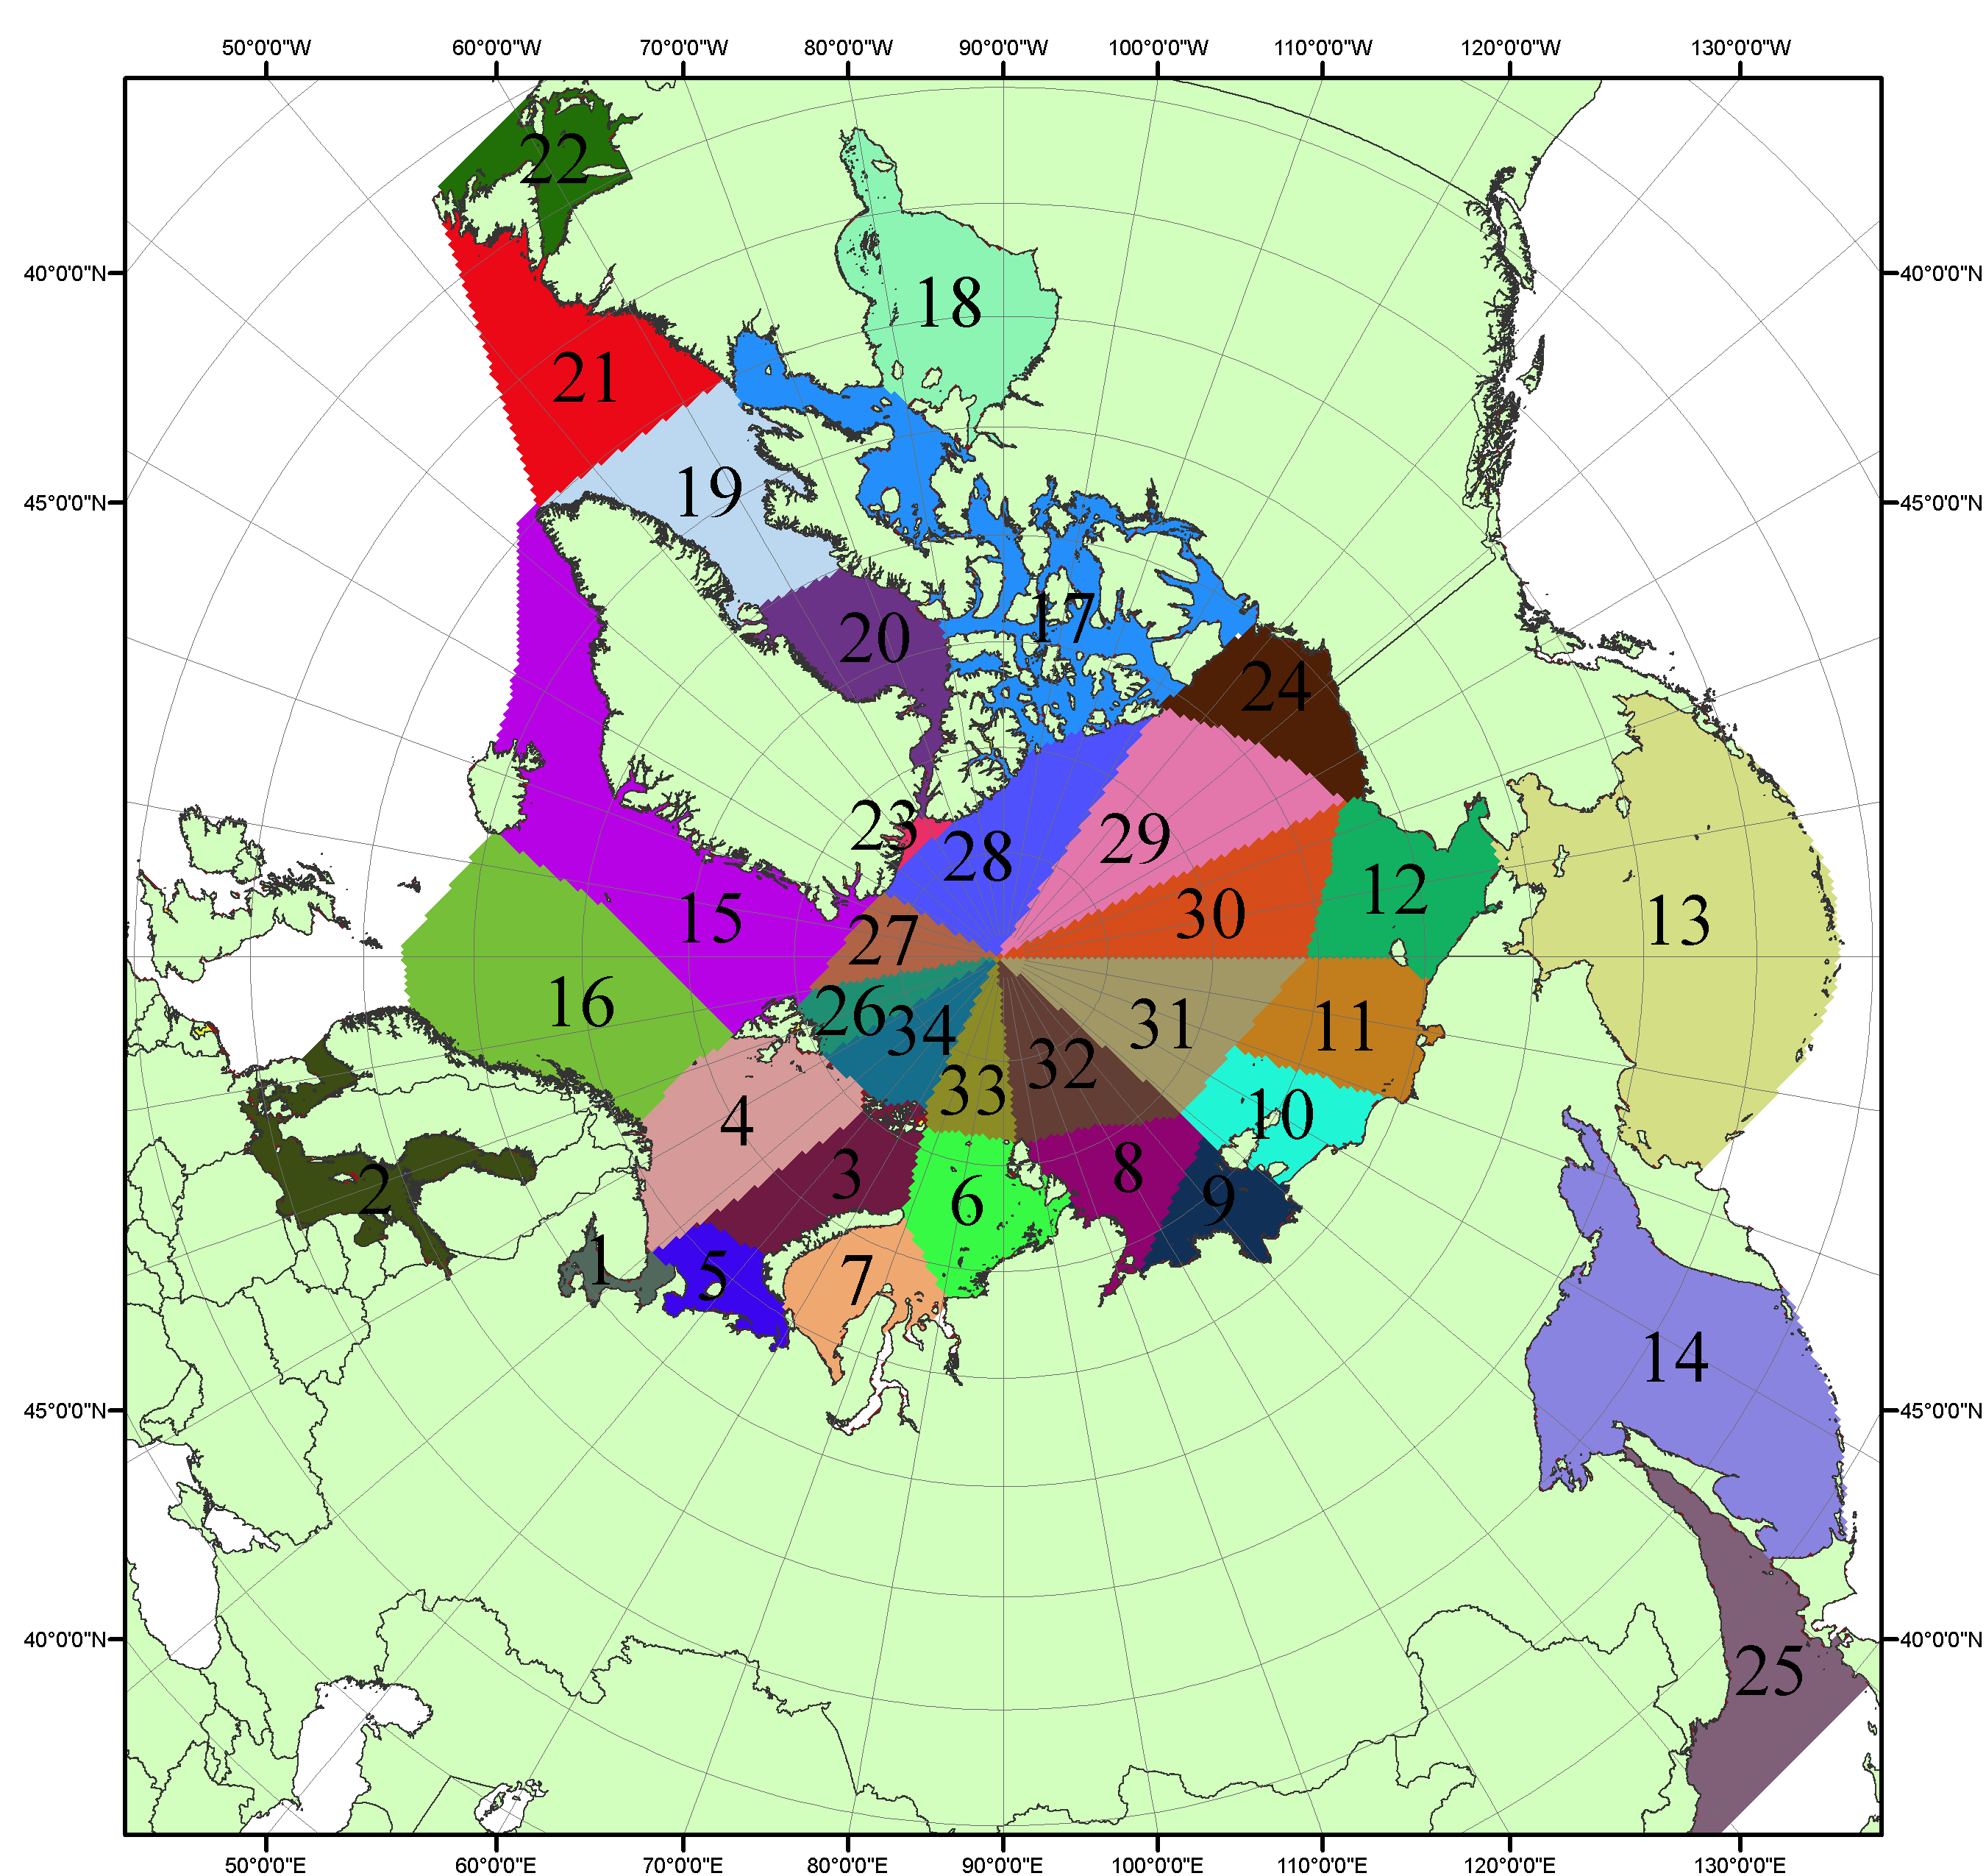

Рисунок П4 – Сектора и моря северной полярной области. 1 - Белое море; 2- Балтийское море; 3 – Баренцево море (СВ); 4 – Баренцево море (З); 5 - Баренцево море (ЮВ); 6 – Карское море (СВ); 7 – Карское море (ЮЗ); 8 – море Лаптевых (В); 9 – море Лаптевых (З); 10 – Восточно-Сибирское море (З); 11 – Восточно-Сибирское море (В); 12 –Чукотское море; 13 –Берингово море; 14 – Охотское море; 15 –Гренландское море; 16 – Норвежское море; 17 – Канадский архипелаг; 18 – Гудзонов залив; 19 – Дейвисов пролив; 20 - море Баффина; 21 – море Лабрадор; 22 - залив Святого Лаврентия; 23 - море Линкольна; 24 - море Бофорта; 25 - Японское море; 26 - сектор АО (30°з.д. – 10°в.д.); 27 – сектор АО (10°в.д. – 30°в.д.); 28 - сектор АО (30°в.д. – 65°в.д.); 29 - сектор АО (65°в.д. – 96°в.д.);30 - сектор АО (96°в.д. – 140°в.д.);31 - сектор АО (140°в.д. – 180°в.д.); 32 - сектор АО (180°в.д. – 156°з.д.); 33 - сектор АО (156°з.д. – 123°з.д.); 34 - сектор АО (123°з.д. – 30°з.д.).

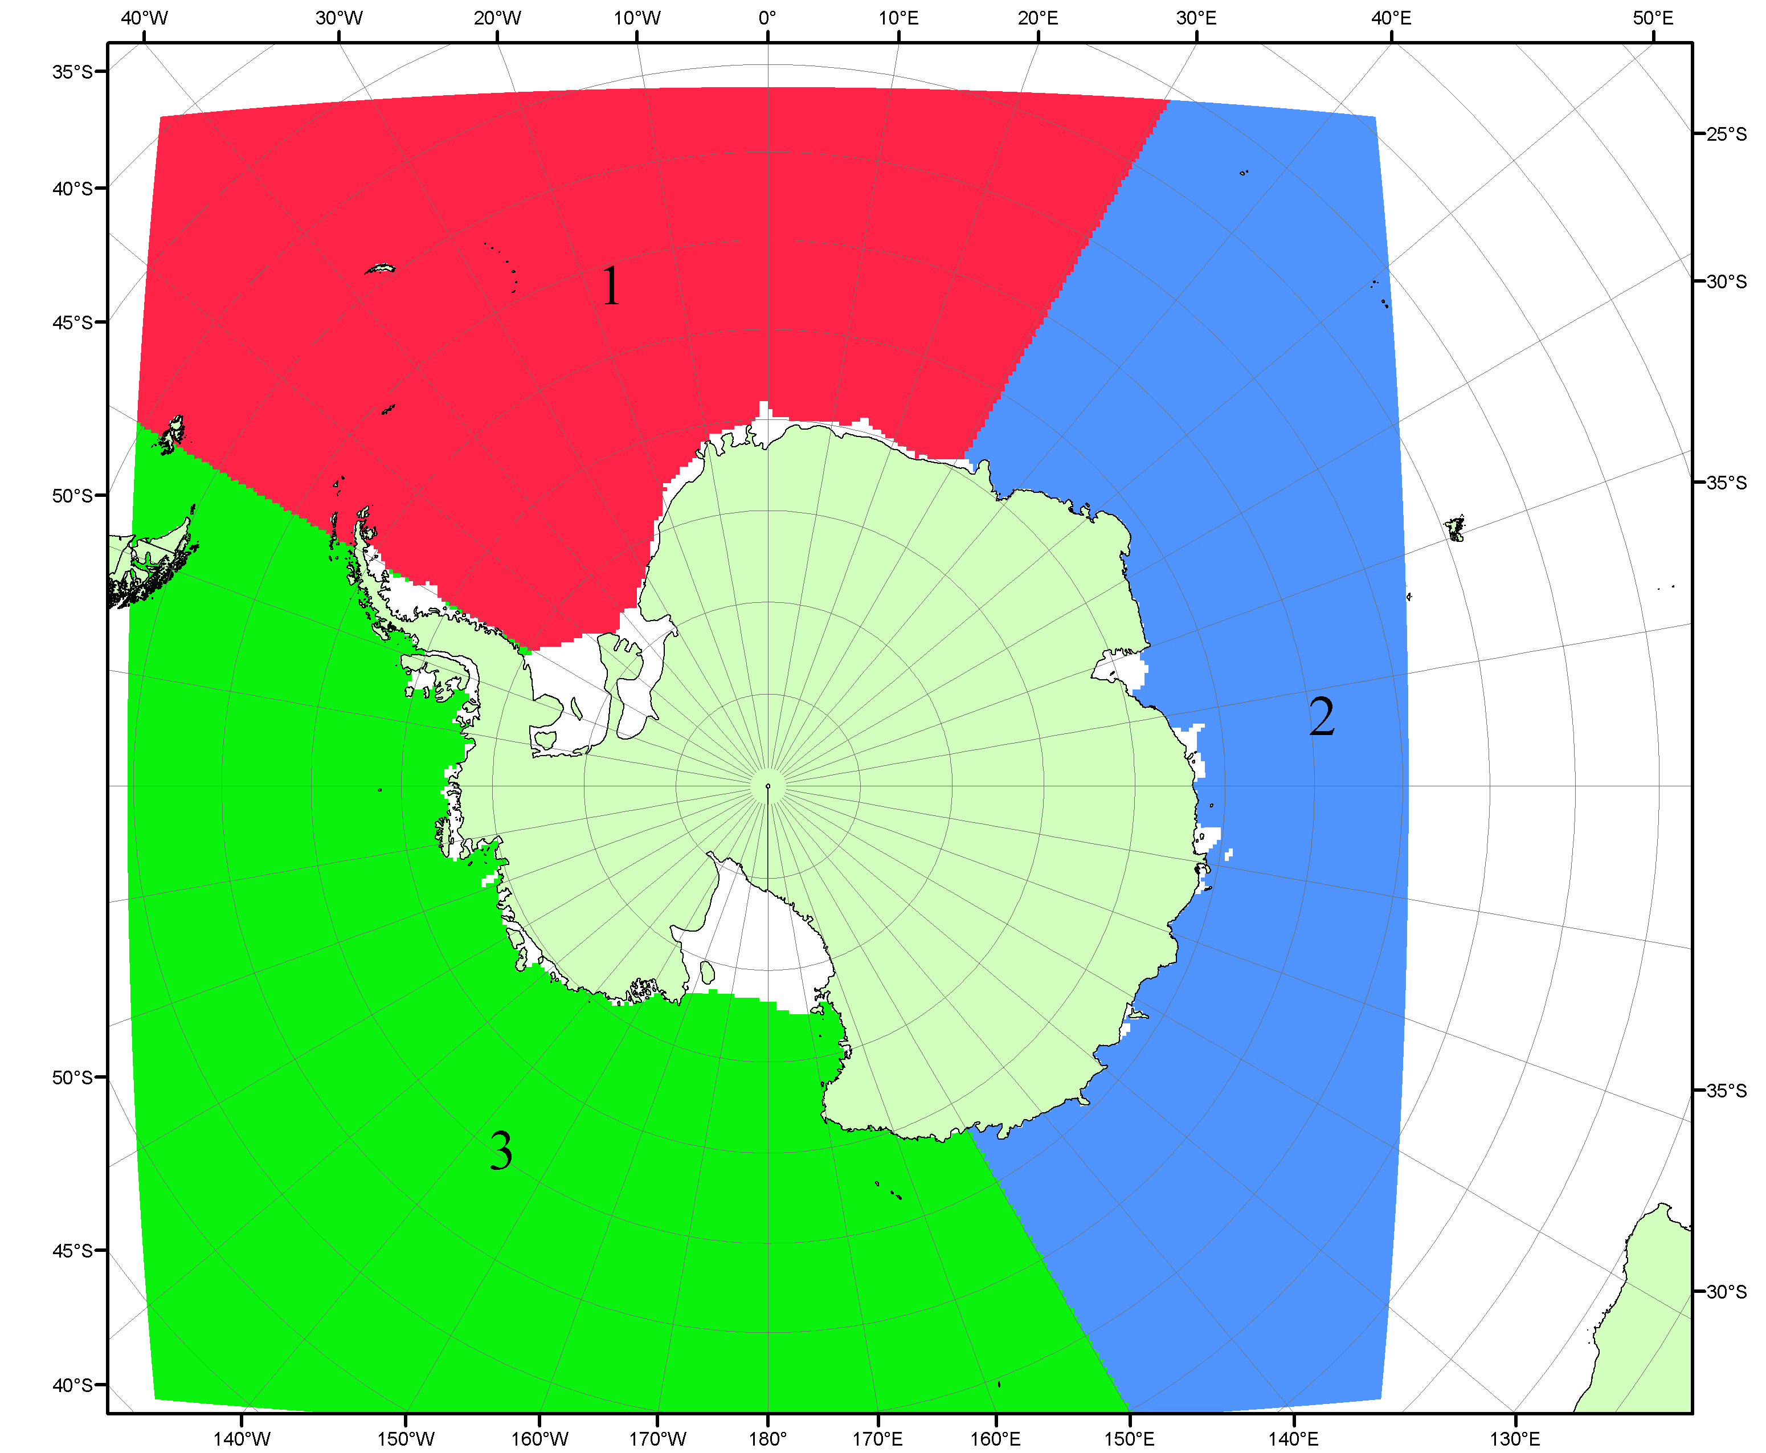

Рисунок П5 – Секторальное деление Южного океана. 1 - Атлантический сектор (60°W-30°E, море Уэдделла); 2 - Индоокеанский сектор (30°E-150°E, моря Космонавтов, Содружества, Моусона); 3 - Тихоокеанский сектор (150°E-60°W, моря Росса, Беллинсгаузена)

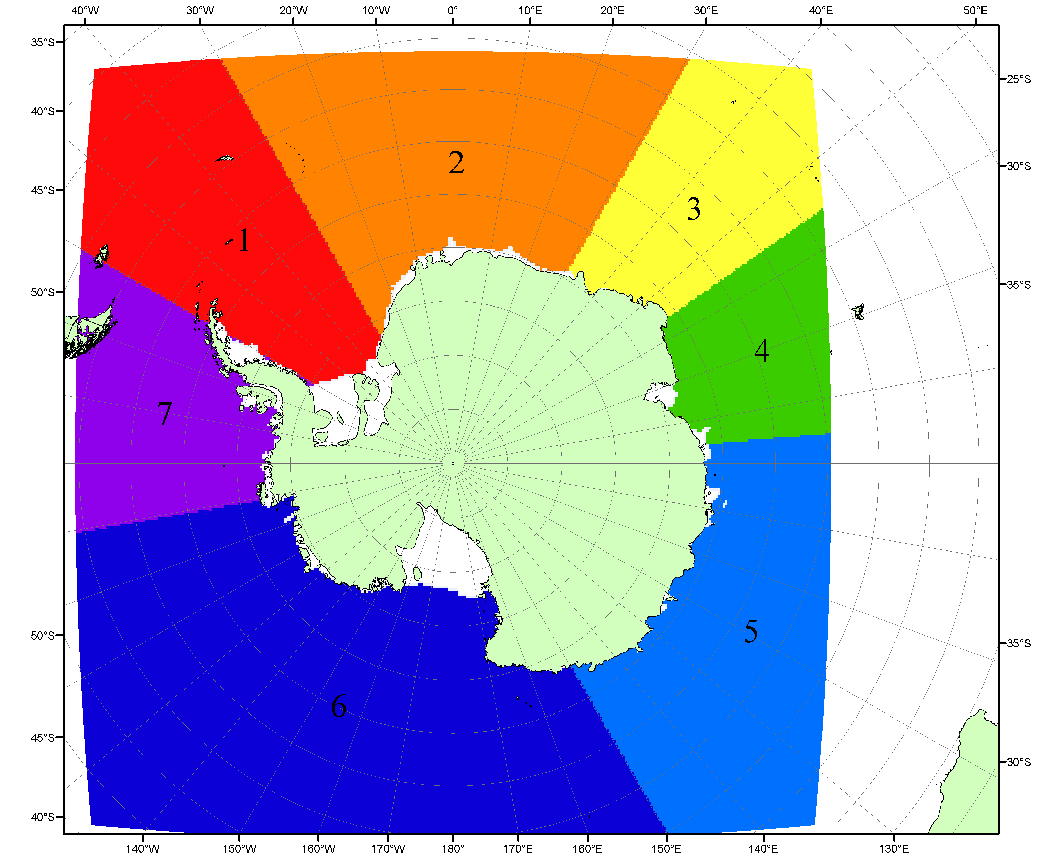

Рисунок П6 – Моря Южного океана. 1 – Западная часть моря Уэдделла; 2- Восточная часть моря Уэдделла; 3 – Море Космонавтов; 4 – море Содружества; 5 – море Моусона; 6 – море Росса; 7 – Море Беллинсгаузена.

Список источников

1. Атлас океанов. Северный Ледовитый океан. – 1980. М: Изд. ГУНИО МО СССР ВМФ – 184 с.
2. Атлас океанов. Термины. Понятия. Справочные таблицы. - Изд. ВМФ МО СССР.-1980.
3. Границы океанов и морей. – 1960. Л.: Изд. ГУНИО ВМФ. – 51 с.
4. Andersen, S., R. Tonboe, L. Kaleschke, G. Heygster, and L. T. Pedersen, Intercomparison of passive microwave sea ice concentration retrievals over the high-concentration Arctic sea ice.// J. Geophys. Res. – 2007. – Vol. 112. C08004, doi:10.1029/2006JC003543.
5. Cavalieri, D., C. Parkinson, P. Gloersen, and H. J. Zwally. 1996, updated 2008. Sea Ice Concentrations from Nimbus-7 SMMR and DMSP SSM/I Passive Microwave Data, [1978.10.26 – 2007.12.31]. Boulder, Colorado USA: National Snow and Ice Data Center. Digital media.
6. Meier, W., F. Fetterer, K. Knowles, M. Savoie, M. J. Brodzik. 2006, updated quarterly. Sea Ice Concentrations from Nimbus-7 SMMR and DMSP SSM/I Passive Microwave Data, [2008.01.01 – 2008.03.25]. Boulder, Colorado USA: National Snow and Ice Data Center. Digital media.
7. Maslanik, J., and J. Stroeve. 1999, updated daily. Near-Real-Time DMSP SSM/I-SSMIS Daily Polar Gridded Sea Ice Concentrations, [2008.03.26 – present moment]. Boulder, Colorado USA: National Snow and Ice Data Center. Digital media.
8. Ice Chart Colour Code Standard. - JCOMM Technical Report Series No. 24, 2004, WMO/TD-No.1215. (http://jcomm.info/index.php?option=com_oe&task=viewDocumentRecord&docID=4914)
9. JAXA GCOM-W1 ("SHIZUKU") Data Providing Service - http://gcom-w1.jaxa.jp/index.html
10. ACNFS on Internet - http://www7320.nrlssc.navy.mil/hycomARC
11. Posey, P.G., E.J. Metzger, A.J. Wallcraft, O.M Smedstad and M.W. Phelps, 2010: Validation of the 1/12° Arctic Cap Nowcast/Forecast System (ACNFS). Naval Report NRL/MR/7320-10-9287, Stennis Space Center, MS.

